
Guia do Iniciante

Capítulo 5
Introdução ao Calc
Planilhas de Cálculo no LibreOffice

Direitos Autorais
Este documento é protegido por Copyright © 2010-2016 pelo time de documentação do LibreOffice. Contribuidores são listados abaixo. É permitida a distribuição e/ou modificação sob os termos tanto da GNU General Public License (http://www.gnu.org/licenses/gpl.html), versão 3 ou posterior, ou pela licença Creative Commons Attribution (http://creativecommons.org/licenses/by/4.0/), versão 4.0 ou posterior.
Todas as marcas comerciais dentro desse guia pertencem aos seus respectivos donos.

Contribuidores
Jean Hollis Weber | Peter Schofield | David Michel
Hazel Russman | Ron Faile Jr. | Martin Saffron
John A Smith

Comentários e sugestões
Qualquer comentário ou sugestão sobre este documento pode ser enviado para a lista de documentação brasileira: docs@pt-br.libreoffice.org
Nota: Toda correspondência enviada para uma lista de e-mails, incluindo seu endereço e qualquer informação pessoal escrita na mensagem, será tornada pública e não pode ser excluída da lista.

Agradecimentos
Este capítulo foi baseado na versão em inglês do Capítulo 5 do Getting Started with OpenOffice.org. Os contribuidores para este capítulo são:
Richard Barnes Richard Detwiler John Kane
Peter Kupfer Joe Sellman Jean Hollis Weber
Linda Worthington Michele Zarri
A versão em português deste Guia foi fruto do trabalho de diversos tradutores e revisores, listados abaixo:
Chrystina Pelizer | Clarice Vigliazzi | Douglas Vigliazzi
João Mac-Cormick | José Roberto Siqueira | Olivier Hallot
Raul Pacheco | Tulio Macedo | Valdir Barbosa
Vera Cavalcante

Data de publicação e versão do software
Published 16 January 2016. Baseado no LibreOffice 5.0.

Nota para usuários de Mac
Algumas teclas de atalho e itens de menu são diferentes, na plataforma Mac, daquelas utilizadas nas plataformas Windows e Linux. A tabela abaixo apresenta algumas substituições comuns para as instruções neste capítulo. Para uma lista completa, veja a ajuda do LibreOffice.

Windows ou Linux | Equivalente no Mac | Resultado
Seleção do menu Ferramentas > Opções | LibreOffice > Preferências | Acessa as opções de configuração
Clique com botão direito do mouse | Control+clique ou clique com botão direito do mouse dependendo da configuração do computador | Abre um menu de contexto
Ctrl (Control) | ⌘ (Comando) | Utilizada com outras teclas
F5 | Shift+⌘+F5 | Abre o navegador
F11 | ⌘+T | Abra a janela de Estilos e Formatação.

Conteúdo
Direitos Autorais 2
Contribuidores 2
Comentários e sugestões 2
Agradecimentos 2
Data de publicação e versão do software 2
Nota para usuários de Mac 2
O que é o Calc? 7
Planilhas e células 7
Janela principal 7
Barra de título 7
Barra de Menu 7
Barra de ferramentas 8
Barra de fórmulas 9
Leiaute de planilha 9
Células individuais 9
Abas da planilha 10
Barra de Status 10
Painel de tarefas 11
Abrir um arquivo CSV 12
Salvar uma planilha 14
Salvar em outros formatos de planilhas de cálculo 14
Navegar dentro de planilhas de cálculo 16
Navegação em células 16
Navegação de planilhas 17
Navegação pelo teclado 18
Personalizar a tecla Enter 19
Selecionar itens em uma planilha 20
Seleção de células 20
Célula única 20
Intervalo de células adjacentes 20
Intervalo de células não contínuas 20
Selecionar colunas e linhas 21
Coluna ou Linha única 21
Múltiplas colunas ou linhas 21
Planilha inteira 21
Selecionar planilhas 21
Folha única 21
Múltiplas folhas contíguas 21
Múltiplas planilhas não contínuas 22
Todas as planilhas 22
Trabalhar com colunas e linhas 22
Inserir colunas e linhas 22
Coluna ou Linha única 22
Múltiplas colunas ou linhas 22
Excluir colunas e linhas 22
Coluna ou Linha única 22
Múltiplas colunas ou linhas 23
Trabalhar com planilhas 23
Inserir novas planilhas 23
Mover e copiar planilhas 24
Arrastar e soltar 24
Usar a caixa de diálogo 24
Excluir planilhas 25
Renomear folhas 25
Visualizar no Calc 26
Alterar a visualização do documento 26
Congelar linhas e colunas 26
Congelar linhas ou colunas 26
Congelar linhas e colunas 26
Descongelar 26
Dividir a tela 27
Dividir na horizontal ou na vertical 27
Outra forma para dividir horizontalmente e verticalmente 27
Remover as divisões 27
Usar o teclado 28
Números 28
Números negativos 28
Zeros à esquerda 28
Números como texto 29
Texto 30
Data e hora 30
Opções de Autocorreção 31
Substituir 31
Exceções 31
Opções 31
Opções do local 31
Redefinir 31
Desativar alterações automáticas 31
Acelerar a entrada de dados 32
Ferramenta de Preenchimento 32
Séries de preenchimento 33
Definir uma sequência de preenchimento 34
Usar lista de seleção 34
Compartilhar conteúdo entre planilhas 35
Validar o conteúdo da célula 36
Edição de dados 36
Excluir dados 36
Excluir apenas os dados 36
Excluir dados e formatação 37
Substituir dados 37
Edição dos dados 37
Usando o teclado 37
Usando o mouse 37
Formatação dos dados 38
Várias linhas de texto 38
Quebra automática de texto 38
Quebra manual de linha 39
Reduzir o texto para caber na célula 39
Formatar números 39
Formatar fonte 40
Formatar bordas da célula 40
Formatar o plano de fundo da célula 41
Autoformatar células 41
Usar a Autoformatação 41
Definir uma nova Autoformatação 41
Uso de temas 42
Formatação condicional 43
Exibir e ocultar dados 43
Ocultar dados 43
Exibição dos dados 45
Classificação dos registros 45
Usar fórmulas e funções 46
Análise dos dados 46
Impressão 46
Intervalos de impressão 46
Definir um intervalo de impressão 46
Adicionar um intervalo de impressão 47
Remoção de um intervalo de impressão 47
Edição de um intervalo de impressão 47
Opções de impressão 47
Repetição de impressão de linhas ou colunas 47
Quebras de página 49
Inserir quebra de página 49
Excluir uma quebra de página 49
Cabeçalhos e rodapés 49
Configuração de cabeçalho ou rodapé 49

O que é o Calc?
O Calc é o componente de planilha do LibreOffice. Você pode fornecer dados (em geral, numéricos) em uma planilha e manipulá-los para produzir determinados resultados.
Alternativamente, pode-se fornecer dados e utilizar o Calc no modo "E se...", alterando alguns dados e observando os resultados, sem precisar redigitar a planilha inteira.
Outras funcionalidades oferecidas pelo Calc incluem:
- Funções, que podem ser utilizadas para criar fórmulas para executar cálculos complexos;
- Funções de banco de dados, para organizar, armazenas e filtrar dados;
- Gráficos dinâmicos; um grande número de opções de gráficos em 2D e 3D;
- Macros, para a gravação e execução de tarefas repetitivas; as linguagens de script suportadas incluem LibreOffice Basic, Python, BeanShell, e JavaScript;
- Capacidade de abrir, editar e salvar planilhas no formato Microsoft Excel;
- Importação e exportação de planilhas em vários formatos, incluindo HTML, CSV, PDF e PostScript.
- Nota
Para utilizar macros escritas no Microsoft Excel utilizando códigos de macro em VBA no LibreOffice, primeiro, será necessário editar o código no editor LibreOffice Basic IDE. Ver o Capítulo 13, Introdução às Macros e o Guia do Calc no Capítulo 12, Macros do Calc.

Planilhas e células
O Calc trabalha como elementos chamados de planilhas. Um arquivo de planilha consiste em várias planilhas individuais, cada uma delas contendo células em linhas e colunas. Uma célula particular é identificada pela letra da sua coluna e pelo número da sua linha.
As células guardam elementos individuais – texto, números, fórmulas, e assim por diante – que mascaram os dados que exibem e manipulam.
Cada arquivo de planilha pode ter muitas planilhas, e cada uma delas pode conter muitas células individuais. No Calc, cada planilha pode conter um máximo de 1.048.576 linhas e 1024 colunas.

Janela principal
Quando o Calc é aberto, a janela principal abre (Figura 1). As partes dessa janela estão descritas a seguir.

Barra de título
A barra de título, localizada no alto da tela, mostra o nome da planilha atual. Quando a planilha for recém-criada, seu nome é Sem título X, onde X é um número. Quando a planilha é salva pela primeira vez, você é solicitado a dar um nome de sua escolha.

Barra de Menu
A Barra de menu é onde você seleciona um dos menus e aparecem vários submenus com mais opções. Você pode personalizar a Barra de menu; veja no Capítulo 14, Personalizar o LibreOffice.
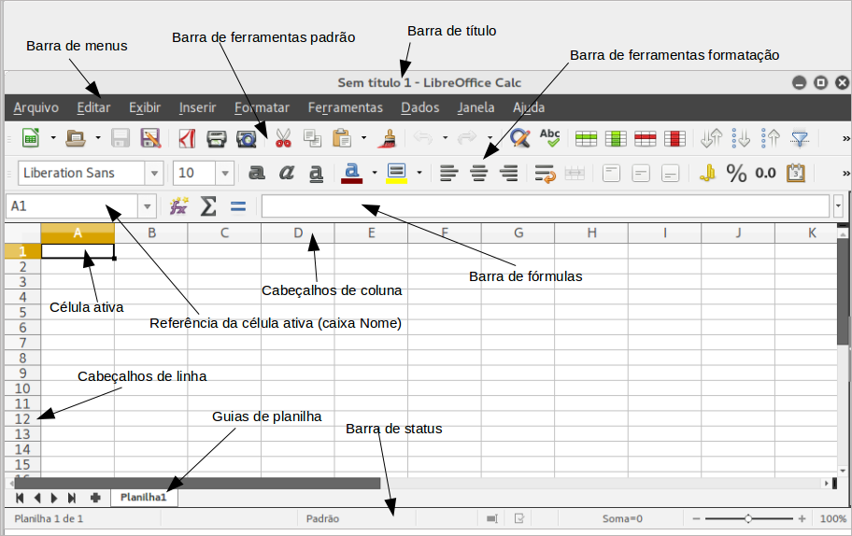Figura 1: Janela principal do Calc e suas partes, sem a Barra lateral
- Arquivo – contém os comandos que se aplicam a todo o documento, como Abrir, Salvar, Assistentes, Exportar como PDF, Imprimir, Assinaturas Digitais e assim por diante.
- Editar – contém os comandos para a edição do documento, tais como Desfazer, Copiar, Registrar alterações, Preencher, Plug-in e assim por diante.
- Exibir – contém comandos para modificar a aparência da interface do usuário no Calc, por exemplo Barra de ferramentas, Cabeçalhos de linhas e colunas, Tela Inteira, Zoom e assim por diante.
- Inserir – contém comandos para inserção de elementos em uma planilha; por exemplo, Células, Linhas, Colunas, Planilha, Figuras e assim por diante.
- Formatar – contém comandos para modificar o leiaute de uma planilha; por exemplo, Células, Página, Estilos e formatação, Alinhamento e assim por diante.
- Ferramentas – contém várias funções que auxiliam a verificar e personalizar a planilha, por exemplo, Ortografia, Compartilhar documento, Macros e assim por diante.
- Dados – contém comandos para manipulação de dados em sua planilha; por exemplo, Definir intervalo, Selecionar intervalo, Classificar, Consolidar e assim por diante.
- Janela – contém comandos para exibição da janela; por exemplo, Nova janela, Dividir e assim por diante.
- Ajuda – contém links para o sistema de ajuda incluído com o software e outras funções; por exemplo, Ajuda do LibreOffice, Informações da licença, Verificar por atualizações e assim por diante.

Barra de ferramentas
A configuração padrão, ao abrir o Calc, exibe as barras de ferramentas Padrão e Formatação encaixadas no topo do espaço de trabalho (Figura 1).
Barras de ferramentas do Calc também podem ser encaixadas e fixadas no lugar, ou flutuante, permitindo que você mova para a posição mais conveniente em seu espaço de trabalho. Barras de Ferramentas encaixadas podem ser desencaixadas e então movidas para diferentes posições no espaço de trabalho, ou deixadas como flutuantes. Barras de Ferramentas flutuantes, quando abertas, podem ser encaixadas dentro de uma posição fixa no espaço de trabalho.
O conjunto padrão de ícones (também chamados de botões) nessas barras de ferramentas oferecem um amplo leque de comandos e funções comuns. Você também pode remover ou adicionar ícones à Barra de ferramentas; veja no Capítulo 14, Personalizar o LibreOffice, para mais informações.

Barra de fórmulas
A Barra de fórmulas está localizada no topo da planilha no Calc. A Barra de fórmulas está encaixada permanentemente nesta posição e não pode ser usada como uma barra flutuante. Se a Barra de fórmulas não estiver visível, vá para Exibir no Menu e selecione Barra de fórmulas.
Figura 2: Barra de fórmulas
Indo da esquerda para a direita, na Figura 2, a Barra de Fórmulas consiste do seguinte:
- Caixa de Nome – mostra a célula ativa através de uma referência formada pela combinação de letras e números, por exemplo, A1. A letra indica a coluna e o número indica a linha da célula selecionada.
- Assistente de funções – abre uma caixa de diálogo, na qual você pode realizar uma busca através da lista de funções disponíveis. Isto pode ser muito útil porque também mostra como as funções são formadas.
- Soma – clicando no ícone Soma, totaliza os números nas células acima da célula e então coloca o total na célula selecionada. Se não houver números acima da célula selecionada, a soma será feita pelos valores das células à esquerda.
- Função – clicar no ícone Função insere um sinal de (=) na célula selecionada, de maneira que seja inserida uma fórmula na Linha de entrada.
- Linha de entrada – exibe o conteúdo da célula selecionada (dados, fórmula, ou função) e permite que você edite o conteúdo da célula.
- Você pode editar o conteúdo da célula diretamente, clicando duas vezes nela. Quando você digita novos dados numa célula, os ícones de Soma e de Função mudam para os botões Cancelar e Aceitar .
- Nota
O termo função, em uma planilha, abrange muito mais do que funções matemáticas. Veja o Capítulo 7 do Guia do Calc, Usar Fórmulas e Funções para mais informações.

Leiaute de planilha

Células individuais
A seção principal da área de trabalho no Calc exibe as células na forma de uma grade. Cada célula é formada pela interseção de uma coluna e uma linha na planilha.
No alto de cada coluna, e à esquerda de cada linha, há uma série de caixas de cabeçalho, contendo letras (colunas) e números (linhas). As colunas usam um carácter alfanumérico começando em A e seguem para a direita. As linhas usam um carácter numérico começando em 1 e seguem para a baixo.
Os cabeçalhos das colunas e linhas formam a referência da célula que aparece na Caixa nome na Barra de fórmulas (Figura 2). Se os cabeçalhos não estiverem visíveis na sua planilha, vá no menu Exibir e selecione Cabeçalhos de linhas e colunas.

Abas da planilha
No Calc você pode ter mais de uma aba em uma planilha. Abaixo da grade das células da planilha estão as abas indicativas da quantidade existente. Clicar em uma aba, permite acessar cada planilha individualmente, exibindo seu conteúdo. Uma planilha ativa é indicada com uma aba branca (padrão de instalação do Calc). Você também pode selecionar várias planilhas de uma só vez, pressionando a tecla Ctrl ao mesmo tempo que clica sobre elas.
Para mudar o nome padrão de uma planilha (Planilha1, Planilha2, e assim por diante), clique com o botão direito na aba da planilha e selecione Renomear planilha no menu de contexto. Uma caixa de diálogo abre, na qual você pode digitar um novo nome para a planilha. Clique em OK quando terminar para fechar a caixa de diálogo.
Para mudar a cor da aba da planilha, clique com o botão direito e selecione Cor da aba no menu de contexto para abrir o diálogo Cor da aba (Figura 3). Selecione uma cor e clique OK quando terminar para fechar a caixa de diálogo. Para adicionar novas cores a esta paleta de cores, veja Capítulo 14 Personalizar o LibreOffice para mais informações.
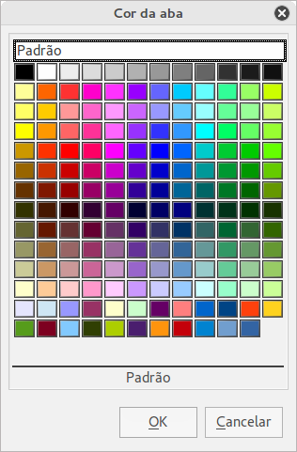Figura 3: Caixa de diálogo Cor da aba

Barra de Status
A Barra de Status do Calc (Figura 4) oferece informações sobre a planilha, bem como, caminhos rápidos e convenientes para alterar algumas de suas características. A maioria dos campos é semelhante aos outros componentes do LibreOffice; veja o Capítulo 1, Introdução ao LibreOffice, neste guia e o Capítulo 1 no guia Introdução ao Calc, para mais informações.
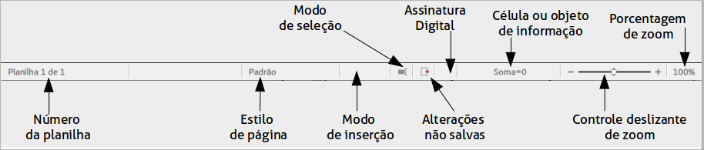Figura 4: Barra de status do Calc

Painel de tarefas
A Barra lateral do Calc (Exibir > Barra lateral) fica localizada no lado direito da janela. É uma mistura de barra de ferramentas e caixa de diálogo e consiste em cinco painéis: Propriedades, Estilos e formatação, Galeria, Navegador e Funções. Cada painel tem uma aba com um ícone correspondente, no lado direito da barra lateral, permitindo que você alterne entre eles.
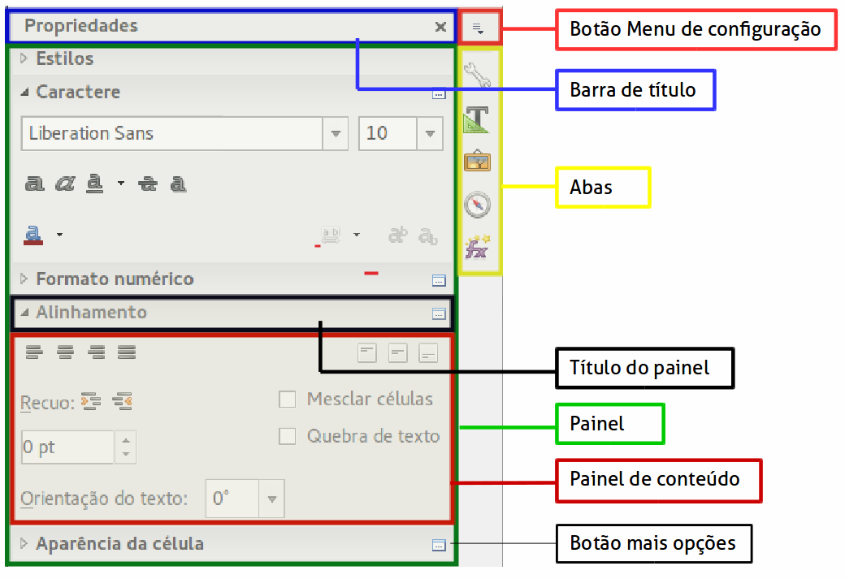Figura 5: Barra lateral do Calc com o painel Propriedades aberto
Os painéis são descritos abaixo:
- Propriedades: este conjunto inclui quatro painéis, que são:
- Caractere: fornece controles para formatação de texto, como família da fonte, tamanho, e cor. Alguns controles, como Sobrescrito, só se tornam ativos quando o cursor de texto está na linha de entrada da Barra de Fórmula ou célula.
- Alinhamento: fornece controles para alinhamento do texto em vários sentidos, inclusive alinhamento horizontal e vertical, quebra de texto, recuo, mesclar células, orientação e empilhamento vertical.
- Estilos: atribui estilos a células da planilha. Você pode atualizar estilos, modificando os existentes ou criando novos.
- Aparência da célula: fornece controles para aplicar opções de aparência, incluindo cor do plano de fundo da célula, formato da borda da célula, estilo e cor da linha e linhas de grade.
- Formato numérico: fornece uma maneira rápida para mudar o formato de números incluindo casas decimais, moeda ou campo numérico.
Cada um destes painéis tem um botão Mais opções, que abre uma caixa de diálogo com um grande número de opções. Esta caixa de diálogo impede a edição do documento até que seja fechada.
- Estilos e formatação: Contém um painel simples, que é o mesmo aberto pela seleção na barra de ferramentas Formatação do botão Estilos e formatação (F11).
- Galeria: Este painel contém apenas um quadro, que é o mesmo aberto pela seleção Galeria da barra de ferramentas Padrão ou pelo menu Ferramentas > Galeria.
- Navegador: Este painel contém apenas um quadro, que é, essencialmente, a mesma janela Navegador aberta ao se clicar no botão Navegador da barra de ferramentas Padrão ou através do menu Exibir > Navegador (F5). Apenas o botão Conteúdo está ausente no painel Navegador da Barra lateral.
- Funções: Este painel contém apenas um quadro, que é o mesmo aberto pela seleção através do menu Inserir > Lista de funções.
Para o lado direito da barra de título de cada painel aberto está um botão Fechar (X), que fecha o painel deixando apenas a Barra de Aba aberta. Clique em qualquer aba para reabrir o painel.
A Barra Lateral pode ser ocultada ou reexibida, se já estiver oculta, ao clicar na borda do botão Ocultar/Mostrar. Você pode ajustar a largura do painel arrastando na esquerda da borda da barra lateral.

Abrir um arquivo CSV
Arquivos de valores separados por vírgulas são arquivos de planilhas em formato texto, onde os conteúdos das células são separados por um caractere, por exemplo, uma vírgula ou ponto e vírgula. Cada linha num arquivo CSV representa uma linha em uma planilha. O texto é colocado entre aspas, os números são colocados sem aspas.
Para abrir um arquivo CSV no Calc:
- Escolha no menu Arquivo > Abrir e localize o arquivo CSV que deseja abrir.
- Selecione um arquivo e clique Abrir. Por padrão, um arquivo CSV tem a extensão.csv. Embora, alguns arquivos CSV possam ter uma extensão.txt.
- A caixa de diálogo de Importação de texto (Figura 6) aberta permite a seleção de diversas opções disponíveis na importação de um arquivo CSV para dentro de planilhas do Calc.
- Clique OK para abrir e importar o arquivo.
As opções para importar um arquivo CSV dentro de planilhas do Calc são as seguintes:
- Importar
- Conjunto de Caracteres – especifica o conjunto de caracteres que será usado na importação do arquivo.
- Idioma – determina como as sequências de números são importados.
Se o Idioma for mantido como Padrão, ao importar o CSV, o Calc usará o idioma definido. Se o Idioma for definido para um idioma específico, aquele idioma será usado na importação de números.
- Da linha – especifica a linha onde deve começar a importação. As linhas são visíveis na parte de baixo da caixa de diálogo.
- Opções de separadores – especifica se os dados usam separadores ou largura fixa como delimitadores.
- Largura fixa – dados separados por largura fixa (número de caracteres iguais) dentro da coluna. Clique na régua na janela de pré-visualização para definir a largura.
- Separado por – seleciona o separador usado nos dados para delimitar o dado na coluna. Quando selecionado Outro, deve-se especificar o caractere usado para separar o dado na coluna. Este separador personalizado deve, também, estar contido nos dados.
- Mesclar delimitadores – combina delimitadores consecutivos e remove campos de dados em branco.
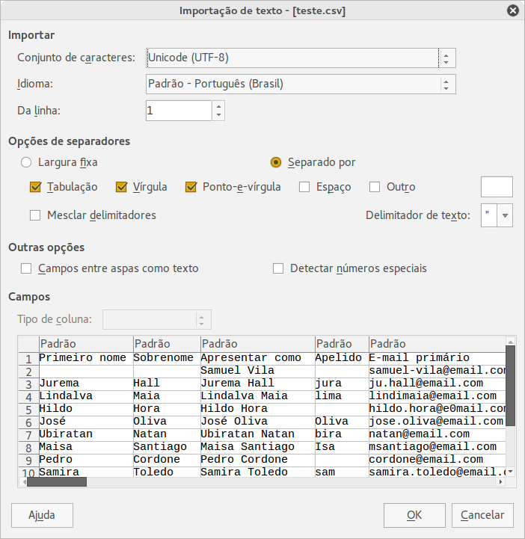Figura 6: Caixa de diálogo Importação de texto

- Delimitador de texto – seleciona um caractere para delimitar dados texto.
- Outras opções
- Campos entre aspas como texto – quando esta opção está habilitada, campos ou células cujos valores estão entre aspas em sua totalidade (o primeiro e o último caracteres de igual valor do delimitador de texto) são importados como texto.
- Detectar números especiais – quando esta opção estiver habilitada, o Calc detectará automaticamente todos formatos de números, incluindo formatos especiais de números, como, datas, hora e notação científica. O idioma selecionado também influência como números especiais são detectados. Diferentes idiomas e regiões possuem diferentes convenções para números especiais.
Quando esta opção está desabilitada, o Calc detectará e converterá apenas números decimais. O resto, incluindo números formatados em notação científica, será importado como texto. Uma cadeia de número decimal pode ter dígitos 0-9, separador de milhar, e um separador decimal. Separador de milhar e separador decimal podem variar com a seleção do idioma e região.
- Campos – mostra como os dados aparecerão quando ele estiver separado nas colunas.
- Tipo de coluna – seleciona uma coluna na janela de pré-visualização e seleciona o tipo de dados a ser aplicado ao dado importado.
- Padrão – o Calc determina o tipo de dado.
- Texto – o dado importado é tratado como texto.
- Inglês (EUA) – números formatados em Inglês (EUA) são procurados e incluídos independentemente do idioma do sistema. Um formato numérico não é aplicado. Se não houver entradas em Inglês (EUA), o formato Padrão é aplicado.
- Ocultar – o dado na coluna não é importado.

Salvar uma planilha
Salvar uma planilha, veja Capítulo 1 Introdução ao LibreOffice para mais detalhes sobre como salvar arquivos manualmente ou automaticamente. O Calc também pode salvar planilhas de cálculo em uma variedade de formatos, bem como exportar planilhas de cálculo para formatos de arquivos PDF, HTML e XHTML; veja o Guia do Calc no Capítulo 6 Imprimir, Exportar e Enviar e-mail para mais informações.

Salvar em outros formatos de planilhas de cálculo
Se você precisar trocar arquivos com usuários que estão impossibilitados de receber arquivos de planilhas de cálculo no Formato Aberto de Documentos (ODF) (*.ods), que o Calc usa como formato padrão, pode optar por salvar a planilha em outro formato.
- Salve a planilha no formato de arquivo de planilha do Calc (*.ods).
- Selecione Arquivo > Salvar como no Menu para abrir a caixa de diálogo Salvar como (Figura 7).
- Em Nome do arquivo: se desejar, digite um nome para a planilha.
- Em Tipo de arquivo: menu de lista suspensa, selecione o tipo do formato de planilha que deseja usar.
- Se Extensão de arquivo automática estiver selecionado, a extensão correta de arquivo para o formato planilha selecionado será adicionada ao nome do arquivo.
- Clique Salvar.
- Cada vez que clicar em Salvar, a caixa de diálogo Confirme o formato do arquivo será aberta (Figura 8). Clique Utilizar o formato [xxx] para continuar salvando no formato de planilha selecionado ou clique Utilizar o formato ODF para salvar a planilha no formato ODS do Calc.
- Se o formato Texto CSV (*.csv) foi selecionado, a caixa de diálogo Exportar arquivo de texto (Figura 9) abre e permite selecionar o conjunto de caracteres, delimitador de campo, delimitador de texto e assim por diante para o arquivo CSV.

- Dica
Para fazer o Calc salvar documentos por padrão no formato de arquivo diferente do formato padrão ODF, vá em Ferramentas > Opções > Carregar/Salvar > Geral. Em Formato de arquivo padrão e configurações ODF > Tipo de documento, selecione Planilha de arquivo, e em Sempre salvar como, selecione seu formato de arquivo preferido.
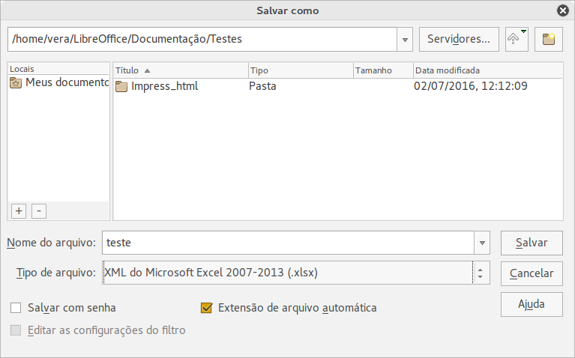Figura 7: Caixa de diálogo Salvar como
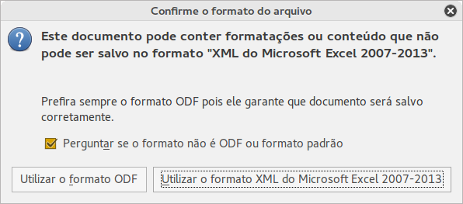Figura 8: Caixa de diálogo Confirme o formato de arquivo

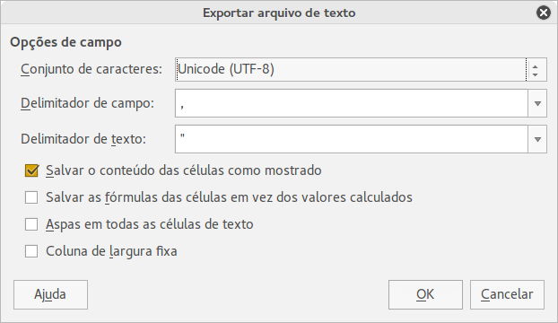Figura 9: Caixa de diálogo Exportar arquivo de texto

Navegar dentro de planilhas de cálculo
O Calc oferece várias maneiras para se navegar dentro de uma planilha, de uma célula para outra, e de uma aba para outra. Você pode utilizar a maneira que preferir.

Navegação em células
Quando uma célula está selecionada ou em foco, a borda da célula é destacada. Quando um grupo de células está selecionado, a área da célula é colorida. A cor da borda da célula destacada e a cor de um grupo de células depende do sistema operacional que está sendo usado e como o LibreOffice está configurado.
- Usar o mouse – posicione o ponteiro do mouse sobre a célula e clique o botão esquerdo do mouse. Para mover o foco utilizando o mouse, simplesmente coloque o ponteiro dele sobre a célula que deseja e clique com o botão esquerdo.
- Usar uma referência de célula – destaque ou apague uma referência de célula existente na Caixa de Nome na Barra de Fórmula (Figura 2 na página 9). Digite a referência da célula que desejar e pressione a tecla Enter. Referências de células não diferenciam letras maiúsculas de minúsculas: por exemplo, digitar a3 ou A3, moverá o foco para a célula A3.
- Usar o Navegador - clique no ícone Navegador na barra de ferramentas Padrão, ou pressione a tecla F5 para abrir a caixa de diálogo Navegador (Figura 10) ou clique na Aba Navegador para abrir a Barra Lateral. Digite a referência de célula dentro dos campos Coluna e Linha e pressione a tecla Enter.
- Usando a tecla Enter – pressionar Enter move o foco da célula para baixo (mesma coluna, próxima linha). Pressionar Shift+Enter move o foco para cima (mesma coluna, linha anterior).
- Pressionar a tecla Tab – pressionar Tab move o foco da célula na mesma linha, para a próxima coluna. Pressionar Shift+Tab move o foco para a esquerda na mesma linha, para a coluna anterior.
- Usar as teclas de seta – pressionar as teclas de seta no teclado move o foco da célula na direção da seta pressionada.
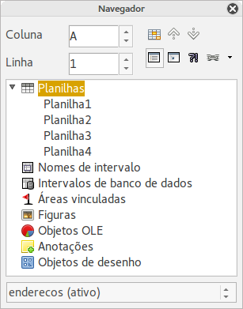Figura 10: Caixa de diálogo Navegador no Calc
- Utilizar as teclas Home, End, Page Up e Page Down:
- A tecla Home move o foco para o início da linha.
- A tecla End move o foco para a última célula à direita que contenha dados.
- A tecla Page Down move o foco para baixo uma tela completa.
- A tecla Page Down move o foco para cima uma tela completa.

Navegação de planilhas
Cada planilha de um arquivo é independente das outras, embora seja possível vincular referências de uma para outra. Há três maneiras de navegar entre diferentes folhas de uma planilha.
- Usar o Navegador – quando o navegador está aberto (Figura 10), clique duas vezes em qualquer das planilhas listadas para selecioná-la.
- Usar o teclado – usar combinações de teclas Ctrl+Page Down move uma planilha para a direita e Ctrl+Page Up move para a esquerda.
- Usar o mouse – se clicar em uma das abas de uma planilha na parte inferior da área de trabalho, você a seleciona.
Se o arquivo tiver muitas planilhas, algumas delas podem estar escondidas atrás da barra de rolagem horizontal na parte inferior da área de trabalho. Se este for o caso:
- Usar os quatro botões na esquerda das abas das folhas movem as abas para visualização (Figura 11).
- Arrastar a barra de rolagem na borda para a direita revela todas as abas.
- Clicar com o botão direito em qualquer seta abre o menu de contexto onde é possível selecionar a planilha (Figura 12).
- Nota
Quando se insere uma nova planilha, o Calc automaticamente usa o próximo número na sequência numérica genérica como nome. Dependendo de qual planilha estiver aberta quando uma nova for inserida, e o método usado, a nova planilha pode não aparecer em ordem numérica. É recomendado que as planilhas sejam renomeadas para torná-la mais reconhecível.
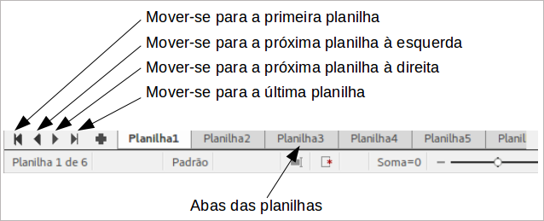Figura 11: Navegação entre as abas das ps
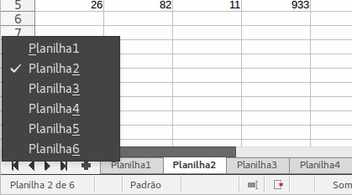Figura 12: Clique com o botão direito do mouse em qualquer botão de seta de navegação

Navegação pelo teclado
Pressionar uma tecla ou uma combinação de teclas, permite que se navegue em uma planilha pelo teclado. Combinação de teclas acontecem quando duas teclas são pressionadas juntas. Por exemplo, as teclas de combinação Ctrl+Home para mover para a célula A1. A Tabela 1 lista as teclas e combinações de teclas que podem ser usadas para a navegar na planilha no Calc.
Tabela 1. Navegação de célula pelo teclado
Tecla de atalho | Navegação em células
→ | Move o foco da célula uma célula à direita
← | Move o foco da célula uma célula à esquerda
↑ | Move o foco da célula uma célula acima
↓ | Move o foco da célula uma célula abaixo
Ctrl+→ | Move o foco da célula para a primeira coluna à direita que contenha dados nesta linha se o foco da célula é uma célula em branco.  Move o foco da célula para a última coluna à direita contendo dados nesta linha se o foco da célula é uma célula contendo dados.  Movo o foco da célula para a última coluna à direita na planilha se não há mais células contendo dados.
Ctrl+← | Move o foco da célula para a primeira coluna à esquerda contendo dados nesta linha se o foco da célula é uma célula em branco.  Move o foco da célula para a primeira coluna à esquerda contendo dados nesta linha se o foco da célula é uma célula contendo dados.  Move o foco da célula para a primeira coluna à esquerda contendo dados se nesta linha não há mais célula contendo dados
Ctrl+↑ | Move o foco da célula a partir de uma célula em branco para a primeira célula acima contendo dados na mesma coluna.  Move o foco da célula para a primeira linha no mesmo intervalo de células preenchidas se o foco da célula é uma célula contendo dados.  Move o foco da célula a partir da última célula contendo dados para a célula na mesma coluna, da última linha contendo dados.
Ctrl+↓ | Move o foco da célula a partir de uma célula em branco para a primeira célula abaixo contendo dados na mesma coluna.  Move o foco da célula para a última linha no mesmo intervalo de células preenchidas se o foco da célula é uma célula contendo dados.  Move o foco da célula a partir da última célula contendo dados para a célula na mesma coluna, da última linha da planilha.
Ctrl+Home | Move o foco da célula a partir de qualquer lugar na planilha para a célula A1 na mesma planilha.
Ctrl+End | Move o foco da célula a partir de qualquer lugar na planilha para a última linha no canto inferior direito da última coluna contendo dados na mesma planilha.
Alt+Page Down | Move o foco da célula uma tela para a direita (se possível).
Alt+Page Up | Move o foco da célula uma tela para a esquerda (se possível).
Ctrl+Page Down | Move o foco da célula para a mesma célula da próxima planilha à direita se o arquivo tem mais que uma planilha.
Ctrl+Page Up | Move o foco da célula para a mesma célula na próxima planilha à esquerda se o arquivo tem mais que uma planilha.
Tab | Move o foco da célula para a próxima célula à direita.
Shift+Tab | Move o foco da célula para a próxima célula à esquerda.
Enter | Desce uma célula (a não ser que alterado pelo usuário).
Shift+Enter | Sobe uma célula (a não ser que alterado pelo usuário).

Personalizar a tecla Enter
Você pode personalizar a direção em que a tecla Enter move o foco da célula através da opção Ferramentas > Opções > LibreOffice Calc > Geral na seção Configurações de entrada. Selecione, a partir da lista suspensa, a direção na qual deve se mover o foco da célula. Dependendo do arquivo que está sendo usado, ou o tipo de dado que está sendo inserido, configurar uma direção diferente pode ser útil. A tecla Enter também pode ser utilizada para entrar e sair do modo de edição. Use as duas primeiras opções em Configurações de entrada na Figura 13 para mudar as configurações da tecla Enter.
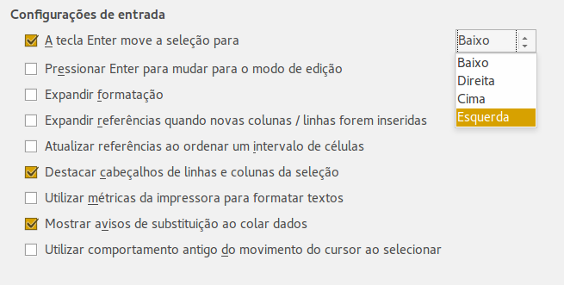Figura 13: Personalização da tecla Enter

Selecionar itens em uma planilha

Seleção de células

Célula única
Clique com o botão esquerdo do mouse sobre a célula. A seleção pode ser verificada através da Caixa de nome, na Barra de fórmula (Figura 2 na página 9).

Intervalo de células adjacentes
Um intervalo de células pode ser selecionado usando o teclado ou o mouse.
Para selecionar um intervalo de células arrastando o cursor do mouse:
- Clique em uma célula.
- Pressione e mantenha pressionado o botão esquerdo do mouse.
- Mova o mouse pela área de trabalho do Calc.
- Uma vez que o bloco de células desejado esteja destacado, solte o botão esquerdo do mouse.
Para selecionar um grupo de células sem arrastar o mouse:
- Clique na célula que será um dos cantos do intervalo de células.
- Mova o mouse para o canto oposto do intervalo de células.
- Mantenha pressionada a tecla Shift e clique.
- Dica
Você também pode selecionar um intervalo contíguo de células clicando primeiro no campo Modo de seleção na Barra de Status (Figura 4 na página 10) e selecione Estender seleção antes de clicar no canto oposto do intervalo de células. Certifique-se de mudar novamente para Seleção padrão ou poderá acontecer uma expansão de seleção de células involuntariamente.
Para selecionar um grupo de células sem utilizar o mouse:
- Selecione a célula que será um dos cantos no intervalo de células.
- Enquanto mantém pressionada a tecla Shift, use as setas do cursor para selecionar o resto do intervalo.
- Dica
Você também pode selecionar diretamente um intervalo de células usando a Caixa de nomes. Clique dentro da Caixa de nomes na Barra de fórmula (Figura 2 na página 9). Para selecionar um grupo de células, entre com a referência da célula do canto superior esquerdo, seguida por dois pontos (:), e a referência da célula do canto inferior direito. Por exemplo, para selecionar um grupo que vai da célula A3 até a célula C6, digitar A3:C6.

Intervalo de células não contínuas
- Selecione a célula ou intervalo de células usando um dos métodos acima.
- Mova o ponteiro do mouse para o início do próximo intervalo ou célula única.
- Mantenha pressionada a tecla Ctrl e clique e arraste para selecionar outro intervalo de células para adicionar ao primeiro intervalo.
- Repita caso necessário.

Selecionar colunas e linhas

Coluna ou Linha única
Para selecionar uma única coluna, clique no cabeçalho da coluna (Figura 1 na página 8).
Para selecionar uma única linha, clique no cabeçalho da linha.

Múltiplas colunas ou linhas
Para selecionar múltiplas colunas ou linhas contíguas:
- Clique na primeira coluna ou linha do grupo.
- Mantenha pressionada a tecla Shift.
- Clique na última coluna ou linha do grupo.
Para selecionar colunas ou linhas que não são contínuas:
- Clique na primeira coluna ou linha do grupo.
- Mantenha pressionada a tecla Ctrl.
- Clique em todas as colunas ou linhas subsequentes, mantendo pressionada a tecla Ctrl.

Planilha inteira
Para selecionar uma planilha inteira, clique na pequena caixa entre os cabeçalhos de colunas e linhas (Figura 14), ou use a tecla de combinação Ctrl+A para selecionar a folha inteira, ou vá no menu Editar e selecione Selecionar tudo.
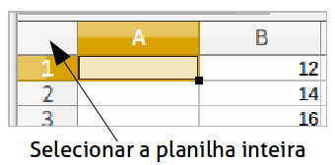
Figura 14: Selecionar todas as células

Selecionar planilhas
Você pode selecionar entre uma ou várias planilhas no Calc. Pode ser vantajoso selecionar várias planilhas, especialmente quando é necessário fazer alterações em muitas delas de uma só vez.

Folha única
Clique na aba da planilha que deseja selecionar. A aba da planilha selecionada torna-se branca (configuração padrão do Calc).

Múltiplas folhas contíguas
Para selecionar várias planilhas contínuas:
- Clique na aba da primeira planilha desejada.
- Mova o ponteiro do mouse até a aba da última planilha desejada.
- Mantenha pressionada a tecla Shift e clique na aba da planilha.
- Todas as planilhas entre estas duas selecionadas ficarão brancas (configuração padrão do Calc). Qualquer ação que você faça agora afetará todas as folhas selecionadas.

Múltiplas planilhas não contínuas
Para selecionar várias planilhas não contínuas:
- Clique na aba da primeira planilha desejada.
- Mova o ponteiro do mouse para a aba da segunda planilha desejada.
- Mantenha pressionada a tecla Ctrl e clique na aba de uma planilha.
- Repita caso necessário.
- As abas selecionadas ficarão brancas (configuração padrão do Calc). Qualquer ação que você faça agora afetará todas as planilhas selecionadas.

Todas as planilhas
Clique com o botão direito do mouse na aba e escolha Selecionar todas as planilhas no menu de contexto.

Trabalhar com colunas e linhas

Inserir colunas e linhas
- Nota
Quando você insere uma coluna, ela é inserida à esquerda da coluna destacada. Quando você insere uma linha, ela é inserida acima da linha destacada.
Quando você insere colunas ou linhas, as células assumem a formatação das células correspondentes da coluna à esquerda ou da linha abaixo.

Coluna ou Linha única
Através do menu Inserir:
- Selecione uma célula, coluna, ou linha onde você deseja que a nova coluna ou linha seja inserida.
- Vá em no menu Inserir e selecione Colunas ou Linhas.
Através do mouse:
- Selecione uma coluna ou linha onde você deseja que a nova coluna ou linha seja inserida.
- Clique com o botão direito do mouse no cabeçalho da coluna ou linha.
- Selecione Inserir colunas à esquerda ou Inserir linhas acima no menu de contexto.

Múltiplas colunas ou linhas
Você pode inserir várias colunas ou linhas de uma só vez, em vez de inseri-las uma por uma.
- Selecione o número necessário de colunas ou linhas mantendo pressionado o botão esquerdo do mouse no primeiro, e então arrastando através do número necessário de identificadores.
- Proceda como para a inserção de uma única coluna ou linha anteriormente.

Excluir colunas e linhas

Coluna ou Linha única
Para excluir uma coluna ou linha única:
- Selecione uma célula na coluna ou linha que se deseja excluir.
- Vá no menu Editar e selecione Excluir células… ou clique com o botão direito do mouse e selecione Excluir... no menu de contexto
- Selecione a opção desejada na caixa de diálogo Excluir células (Figura 15).
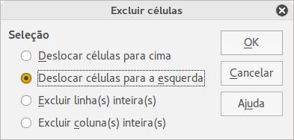Figura 15: Caixa de diálogo Excluir células

Alternativamente:
- Clique no cabeçalho da coluna ou linha para selecionar a coluna ou linha.
- Vá no menu Editar e selecione Excluir células ou clique com o botão direito do mouse e selecione Excluir as colunas selecionadas ou Excluir as linhas selecionadas no menu de contexto.

Múltiplas colunas ou linhas
Para excluir várias colunas ou linhas:
- Selecione as colunas ou linhas, veja “Múltiplas colunas ou linhas” na página 21 para mais informações.
- Vá no menu Editar e selecione Excluir células ou clique com o botão direito do mouse e selecione Excluir as colunas selecionadas ou Excluir as linhas selecionadas no menu de contexto.

Trabalhar com planilhas

Inserir novas planilhas
Clique no ícone Adicionar planilha para inserir uma nova planilha após a última sem abrir a caixa de diálogo Inserir planilha. Os seguintes métodos abrem a caixa de diálogo Inserir planilha (Figura 16) onde é possível posicionar a nova planilha, criar mais que uma planilha, definir o nome da nova planilha, ou selecionar a planilha de um arquivo.
- Selecione a planilha onde deseja inserir uma nova e vá no menu Inserir > Planilha; ou
- Clique com o botão direito do mouse na aba da planilha onde você deseja inserir uma nova e selecione Inserir planilha no menu de contexto; ou
- Clique no espaço vazio no final das abas das planilhas; ou
- Clique com o botão direito do mouse no espaço vazio no final das abas das planilhas e selecione Inserir planilha no menu de contexto.
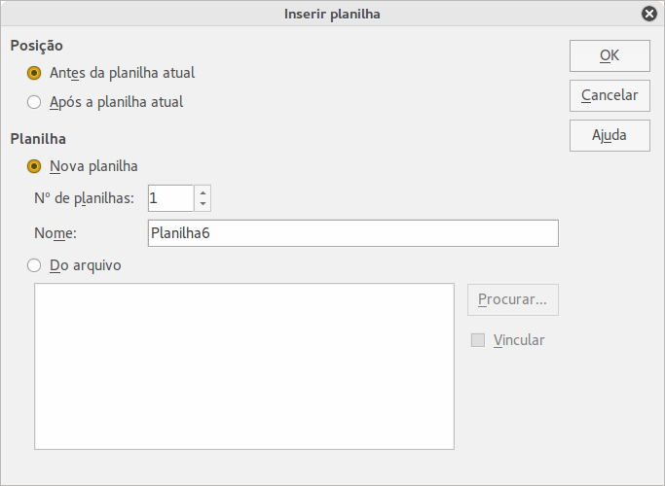Figura 16: Caixa de diálogo Inserir planilha

Mover e copiar planilhas
Você pode mover ou copiar planilhas dentro do mesmo arquivo arrastando e soltando ou através da caixa de diálogo Mover/Copiar planilha. Para mover ou copiar uma planilha para dentro de um arquivo de planilha diferente é necessário usar a caixa de diálogo Mover/Copiar planilha.

Arrastar e soltar
Para mover uma planilha para uma posição diferente dentro do mesmo arquivo de planilha, clique sobre a aba da planilha e arraste-a para sua nova posição antes de soltar o botão do mouse.
Para copiar uma planilha para dentro do mesmo arquivo de planilha, mantenha pressionada a tecla Ctrl (tecla Opção no Mac), clique sobre a aba da planilha e arraste-a para sua nova posição antes de soltar o botão do mouse. O ponteiro do mouse pode mudar para incluir um sinal de mais dependendo da configuração de seu sistema operacional.

Usar a caixa de diálogo
Use a caixa de diálogo Mover/Copiar planilha (Figura 17) para especificar onde exatamente deseja a planilha: no mesmo arquivo ou em outra planilha de outro arquivo, sua posição entre as demais abas, o nome da planilha quando se move ou se cópia.
- No documento atual, clique com o botão direito do mouse na aba da planilha que deseja mover ou copiar e selecione Mover/Copiar planilha no menu de contexto ou vá no menu Editar > Planilha > Mover/Copiar.
- Selecione Mover ou Copiar para mover ou copiar a planilha, respectivamente.
- Selecione a planilha onde você deseja que a planilha seja colocada, na lista suspensa Para o documento. Esta pode ser o mesmo arquivo de planilha, outro arquivo de planilha já aberto, ou ainda para uma planilha nova.
- Em Inserir antes selecione a posição onde deseja colocar a planilha.
- Digite um nome na caixa de texto Novo nome se quiser renomear a planilha quando ela é movida ou copiada. Se não inserir um nome, o Calc cria um nome padrão (Planilha1, Planilha2, e assim por diante).
- Clique OK para confirmar mover ou copiar e fechar a caixa de diálogo.
- Cuidado
Quando você mover ou copiar para outro arquivo de planilha ou uma nova planilha, um conflito pode ocorrer com fórmula vinculada às outras planilhas, no local anterior.
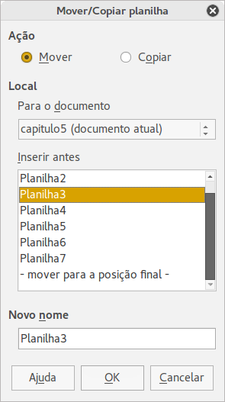Figura 17: Caixa de diálogo Mover/Copiar planilha

Excluir planilhas
Para excluir uma única planilha, clique com o botão direito do mouse na aba da planilha que deseja excluir e selecione Excluir planilha no menu de contexto, ou vá no menu Editar > Planilha > Excluir. Clique Sim para confirmar a exclusão.
Para excluir várias folhas, selecione as folhas (veja “Selecionar planilhas” na página 21), então clique com o botão direito do mouse numa das abas de folha e selecione Excluir planilha... no menu de contexto, ou vá no menu Editar > Planilha > Excluir. Clique Sim para confirmar a exclusão.

Renomear folhas
Por padrão, o nome para cada planilha adicionada é Planilha X, onde X é o número da próxima planilha a ser adicionada. Enquanto isto funciona para uma pequena planilha com apenas algumas abas, pode tornar-se difícil de identificá-las quando contém muitas planilhas.
Você pode renomear uma planilha usando um dos seguintes métodos:
- Insira o nome na caixa de texto Nome quando criar a planilha através da caixa de diálogo Inserir planilha (Figura 16 na página 24).
- Clique com o botão direito do mouse na aba da planilha e selecione Renomear planilha no menu de contexto para substituir o nome existente com um diferente.
- Dê um duplo clique na aba da planilha para abrir a caixa de diálogo Renomear planilha.
- Nota
Nomes de planilha podem iniciar com letra ou número ou ainda outros caracteres especiais, incluindo espaços e sublinhado. Não são permitidos os caracteres reservados: [ ] * ? : / \, em nenhuma parte do nome. Tentar renomear uma planilha com um nome inválido produzirá uma mensagem de erro.

Visualizar no Calc

Alterar a visualização do documento
Use a função zoom para mostrar mais ou menos células na janela ao trabalhar com uma planilha. Para mais sobre zoom, veja o Capítulo 1 Introdução ao LibreOffice neste Guia.

Congelar linhas e colunas
O congelamento bloqueia um número de linhas na parte superior ou um número de colunas à esquerda de uma planilha de cálculo ou ambas, linhas e colunas. Assim, quando nos movemos dentro de uma planilha, as células congeladas das linhas e colunas permanecem sempre à vista.
A Figura 18 mostra algumas linhas e colunas congeladas. A linha horizontal mais grossa entre as linhas 3 e 23 e a linha vertical mais grossa entre colunas D e Q indicam que as linhas 1 a 3 e colunas A a D estão congeladas. As linhas entre 3 e 23 e as colunas entre D e Q foram roladas através da página.
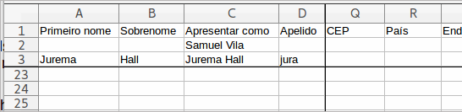Figura 18: Linhas e colunas congeladas

Congelar linhas ou colunas
- Clique no cabeçalho da linha abaixo, ou da coluna à esquerda da qual quer congelar, ou clique no cabeçalho à direita da coluna da qual quer congelar.
- Vá no menu Janela e selecione Congelar. Uma linha grossa aparece entre as linhas ou colunas e indicam onde o congelamento foi colocado.

Congelar linhas e colunas
- Selecione a célula que está abaixo da linha e à direita da coluna que deseja congelar.
- Vá no menu Janela e selecione Congelar. Uma linha grossa aparece entre as linhas e as colunas indicando onde o congelamento foi aplicado.

Descongelar
Para descongelar linhas ou colunas, vá no menu Janela e desmarque Congelar. As linhas grossas indicando o congelamento desaparecerão.

Dividir a tela
Outra forma para alterar a visualização é pela divisão da tela - também conhecida como divisão da janela, onde a planilha é exibida. A janela pode ser dividida horizontalmente, verticalmente, ou ambos, fornecendo até quatro diferentes visualizações de partes da planilha em qualquer momento. Um exemplo da divisão da janela é mostrado na Figura 19, onde é indicada por uma borda de janela adicional dentro da planilha.
Por que fazer isto? Por exemplo, em uma grande planilha de cálculo, na qual uma célula é referenciada por três diferentes fórmulas em outras células. Usando a técnica de divisão de tela, você pode posicionar a célula contendo o primeiro valor em uma seção, e cada uma das células, com as fórmulas referenciando a primeira, nas outras seções. Assim, você pode alterar o número em uma célula e observar como isso afeta as outras fórmulas.
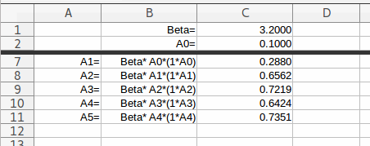Figura 19: Exemplo de janela dividida

Dividir na horizontal ou na vertical
- Clique no cabeçalho da linha abaixo das linhas onde você deseja dividir a tela horizontalmente ou clique no cabeçalho da coluna para a direita das colunas onde deseja dividir a tela verticalmente.
- Vá no menu Janela e selecione Dividir. Uma borda de janela aparece entre as linhas ou colunas indicando onde a divisão foi colocada, como mostra a Figura 20.
- Alternativamente:
- Para uma divisão horizontal, arraste a nova borda de baixo da linha para onde você deseja a divisão horizontal posicionada.
- Para uma divisão vertical, arraste a nova borda de janela vertical transversalmente para a direita da coluna onde você deseja a divisão vertical posicionada.

Outra forma para dividir horizontalmente e verticalmente
- Clique na célula que está imediatamente abaixo das linhas onde você deseja dividir a janela horizontalmente e imediatamente para a direita das colunas onde você deseja dividir verticalmente.
- Vá no menu Janela e selecione Dividir. Linhas grossas pretas aparecem entre as linhas ou colunas indicando onde a divisão foi colocada.

Remover as divisões
Para remover as divisões, siga uma das seguintes instruções:
- Arraste as bordas de divisão de volta para seus lugares no final das barras de rolagem; ou
- Vá no menu Janela e desmarque Dividir.

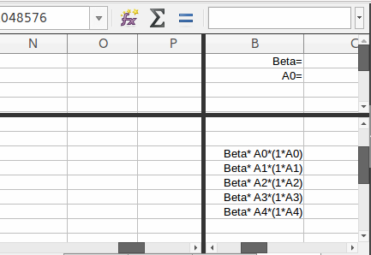Figura 20: Bordas da janela na tela dividida

Usar o teclado
A maioria das entradas de dados no Calc podem ser feitas pelo teclado.

Números
Clique na célula e digite um número através das teclas numéricas, sobre o teclado principal ou do teclado numérico. Por padrão, números são alinhados à direita numa célula.

Números negativos
Para inserir um número negativo, digite um sinal de menos (-) na frente do número ou coloque o número entre parênteses (), por exemplo (1234). O resultado para ambos os métodos de entrada serão os mesmos, por exemplo -1234.

Zeros à esquerda
Para manter um número mínimo de caracteres numa célula quando inserimos números, e manter o formato do número, por exemplo 1234 e 0012, com adição de zeros, têm-se as seguintes opções:
Método 1
- Com a célula selecionada, clique com o botão direito do mouse sobre a célula e selecione Formatar células no menu de contexto ou vá no menu Formatar > Células ou use a tecla de atalho Ctrl+1 para abrir a caixa de diálogo Formatar células (Figura 21).
- Certifique-se que a aba Números está selecionada, então selecione Número na lista Categoria.
- Em Opções > Zeros à esquerda, insira o número mínimo de caracteres necessário. Por exemplo, para quatro caracteres, insira 4. Qualquer número menor que quatro caracteres terá adicionados zeros à esquerda, por exemplo 12 torna-se 0012.
- Clique em OK. O número digitado mantém o seu formato e será tratado como tal em qualquer função de fórmula usada na planilha.
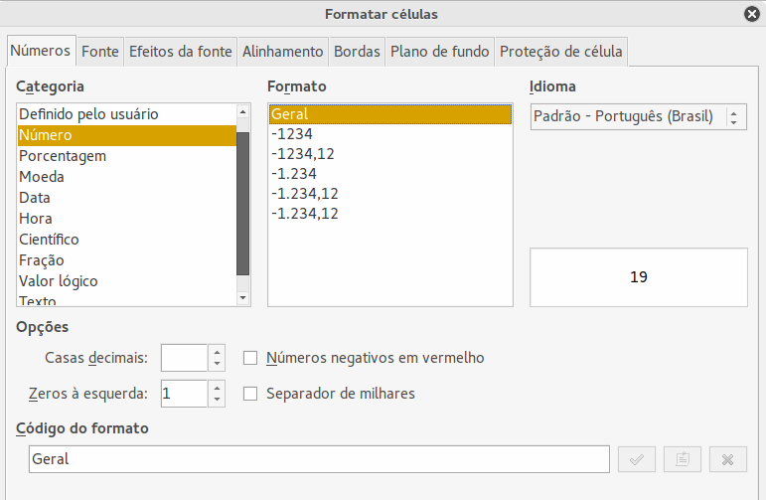Figura 21: Caixa de diálogo Formatar células, aba Números

Método 2
- Selecione a célula.
- Abra a Barra lateral (Exibir > Barra lateral) e clique no ícone Abrir Painel (+) e depois no quadro Formato Numérico para abri-lo.
- Selecione Número na caixa de listagem.
- Digite os Zeros à esquerda na caixa valor para 4. O formato é aplicado imediatamente.
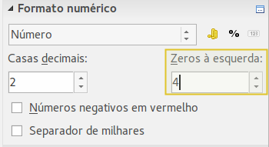Figura 22: Configuração de Zeros à esquerda
Se um número é inserido com zeros à esquerda, por exemplo 01481, por padrão o Calc automaticamente perde o 0 à esquerda. Para preservar os zeros à esquerda em um número:
- Digite uma apóstrofe (') antes do número, por exemplo '01481.
- Mova o foco da célula para outra célula. A apóstrofe é automaticamente removida, os zeros à esquerda são mantidos e o número é convertido para texto com alinhamento à esquerda.

Números como texto
Números também podem ser inseridos como texto usando um dos seguintes métodos:
Método 1
- Com a célula selecionada, clique com o botão direito do mouse sobre a célula selecione Formatar células no menu de contexto, ou vá em Formatar > Células no Menu, ou use a tecla de atalho Ctrl+1 para abrir a caixa de diálogo Formatar células (Figura 21).
- Certifique-se que a aba Números esteja selecionada, então selecione Texto na lista Categoria.
- Clique OK e o número é convertido para texto e, por padrão, alinhado à esquerda.
Método 2
- Selecione a célula.
- Abra a Barra lateral (Exibir > Barra lateral) e clique o ícone Abrir Painel (+) no quadro Formato Numérico.
- Selecione Texto na caixa de listagem Categoria. O formato é aplicado imediatamente.
- Clique de volta na célula. Insira o número e tecle Enter para ter o dado formatado.
- Nota
Quaisquer números que tenham sido formatados como texto numa planilha serão tratados como um zero por quaisquer fórmulas usadas na planilha. Funções de fórmulas ignorarão entradas de texto.

Texto
Clique na célula e digite o texto. Por padrão, texto é alinhado à esquerda numa célula.

Data e hora
Selecione a célula e digite a data ou a hora.
Você pode separar os elementos data com uma barra (/) ou um hífen (–) ou use texto, por exemplo 10 Out 2012. O formato da data muda automaticamente para o formato utilizado pelo Calc.
Quando inserir uma hora, os elementos da hora devem ser separados por dois pontos, por exemplo 10:43:45. O formato da hora muda automaticamente para o formato selecionado usado pelo Calc.
Para mudar o formato de data ou hora usado pelo Calc, use um dos seguintes métodos:
Método 1
- Com a célula selecionada, clique com o botão direito do mouse sobre a célula selecione Formatar células no menu de contexto ou vá no menu Formatar > Células ou use a tecla de atalho Ctrl+1 para abrir a caixa de diálogo Formatar células (Figura 21).
- Certifique-se que a aba Números esteja selecionada, então selecione Data ou Hora na lista Categoria.
- Selecione o formato de data ou hora que deseja usar a partir da lista Formato.
- Clique OK.
Método 2
- Selecione a célula.
- Abra a Barra lateral (Exibir > Barra lateral) e clique o ícone Abrir Painel (+) no quadro Formato Numérico.
- Selecione Data na caixa de listagem Categoria.
- Clique no botão Mais Opções na barra de título do quadro para abrir a caixa de diálogo Formatar Células.
- Selecione o formato de data ou hora que deseja usar a partir da lista Formato.
- Clique OK.
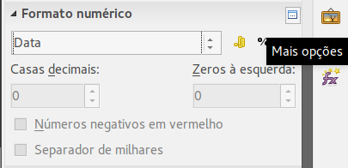Figura 23: Seleção Data e Mais Opções

Opções de Autocorreção
O Calc aplica automaticamente várias alterações durante a entrada de dados usando a autocorreção, a menos que as alterações estejam desativadas. Você também pode desfazer qualquer mudança de autocorreção usando as teclas de atalho Ctrl+Z ou manualmente, editando de volta e substituindo a autocorreção.
Para mudar as opções de autocorreção, vá no menu Ferramentas > Opções de autocorreção para abrir a caixa de diálogo Autocorreção (Figura 24).

Substituir
Edita a tabela de substituição para automaticamente corrigir ou substituir palavras ou abreviações durante a edição do documento.

Exceções
Especifica as abreviações ou combinações de letras que o LibreOffice não deve corrigir automaticamente.

Opções
Selecione as opções para corrigir erros automaticamente ao digitar e então clique OK.

Opções do local
Especifica as opções de autocorreção para aspas e para opções que são específicas para o idioma do texto.

Redefinir
Redefine os valores modificados de volta para os valores padrão do LibreOffice.

Desativar alterações automáticas
Algumas configurações de Autocorreção são aplicadas quando se pressiona a barra de espaço após a inserção dos dados. Para ativar ou desativar Autocorreção no Calc, vá no menu Ferramentas > Conteúdo da célula e selecione ou desmarque Autoentrada.
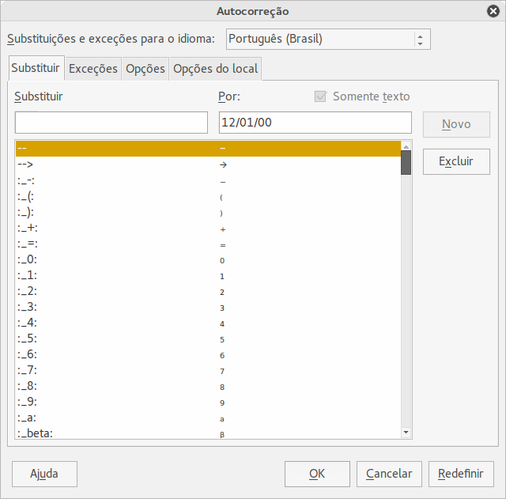Figura 24: Caixa de diálogo Autocorreção

Acelerar a entrada de dados
Digitar dados numa planilha pode ser um uma tarefa bem intensa, mas o Calc oferece várias ferramentas para poupar um pouco desse trabalho.
A capacidade mais básica é arrastar e soltar os conteúdos de uma célula para outra com o mouse. Muitas pessoas acham a Autoentrada muito útil. O Calc também inclui várias outras ferramentas de autoformatação de entradas de dados, especialmente de dados repetitivos. Eles incluem a ferramenta de preenchimento, listas de seleção, e a capacidade de introduzir dados em várias planilhas no mesmo documento (arquivo).

Ferramenta de Preenchimento
A ferramenta de preenchimento do Calc é usada para duplicar conteúdos existentes ou criar uma série em um intervalo de células na planilha (Figura 25).
- Selecione a célula cujo conteúdo será copiado ou que deve iniciar a série.
- Arraste o mouse em qualquer direção ou mantenha pressionada a tecla Shift e clique na última célula que deseja preencher.
- Vá no menu Editar > Preencher e selecione a direção na qual deseja copiar ou criar dados (Para cima, Para baixo, Esquerda ou Direita ou Séries no menu de contexto).
Alternativamente, pode-se usar um atalho para preencher células.
- Selecione a célula cujo conteúdo será copiado ou que deve iniciar a série.
- Mova o cursor sobre o pequeno quadrado no canto inferior direito da célula selecionada. O cursor mudará sua forma para um sinal de +.
- Clique e arraste na direção que você deseja que as células sejam preenchidas. Se a célula original contiver um texto, esse texto será automaticamente copiado. Se a célula original contiver um número, uma série será criada.
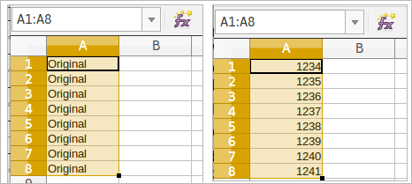Figura 25: Usando a ferramenta Preencher

Séries de preenchimento
Quando você seleciona séries de preenchimento em Editar > Preencher > Séries... a caixa de diálogo Série de preenchimento (Figura 26) abre, permitindo selecionar o tipo de série.
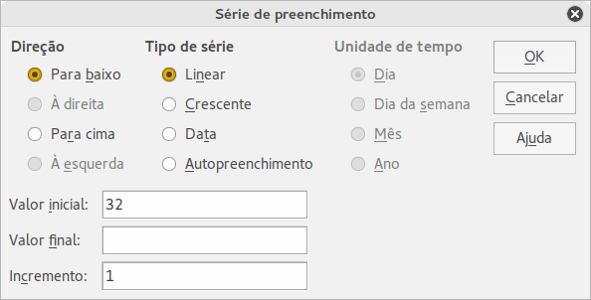Figura 26: Caixa de diálogo Série de preenchimento
- Direção – determina a direção da criação da série:
- Para baixo – cria a série descendo no intervalo de células da coluna, usando o incremento definido para o valor final.
- À direita – cria a série indo da esquerda para a direita dentro do intervalo de células usando o incremento definido para o valor final.
- Para cima – cria a série ascendente no intervalo de células da coluna usando o incremento definido para o valor final.
- À esquerda – cria a série indo da direita para a esquerda no intervalo de células selecionadas usando o incremento definido para o valor final.
- Tipo de série – define o tipo de série:
- Linear – cria a série de número linear usando o incremento definido e o valor final.
- Crescente – cria a série crescente usando o incremento definido e o valor final.
- Data – cria a série data usando o incremento definido e o valor final.
- Autopreenchimento – forma séries diretamente na folha. A função Autopreenchimento leva em conta as listas personalizadas. Por exemplo, inserindo Janeiro na primeira célula, a série é completada usando a lista definida em Ferramentas > Opções > LibreOffice Calc > Listas de classificação. O Autopreenchimento tenta completar uma série usando um padrão definido. Por exemplo, uma série numérica usando 1, 3, 5 é automaticamente completada com 7, 9, 11, 13; uma série data e hora usando 01.01.99 e 15.01.99, gera um intervalo de quatorze dias.
- Unidade de tempo – nesta área deve ser especificada a unidade de tempo desejada. É ativada somente se a opção Data for escolhida em Tipo de série.
- Dia – séries tipo Data, esta opção cria uma série usando sete dias.
- Dia da semana – séries tipo Data, esta opção cria séries de conjunto de cinco dias.
- Mês – séries tipo Data, esta opção forma séries de nomes ou abreviações dos meses.
- Ano – séries tipo Data, esta opção cria séries de anos.
- Valor inicial – determina o valor inicial para séries. Use números, datas ou horas.
- Valor final – determina o valor final de séries. Use números, datas ou horas.
- Incremento – determina o valor pela qual séries do tipo selecionado aumentam a cada passo. Entradas só podem ser feitas se Tipo de série linear, crescente ou data tenham sido selecionadas.

Definir uma sequência de preenchimento
Para definir uma sequência de preenchimento:
- Vá para Ferramentas > Opções > LibreOffice Calc > Listas de classificação para abrir a caixa de diálogo Listas de classificação (Figura 27). Esta caixa de diálogo mostra as séries previamente definidas na caixa Listas e o conteúdo da lista destacado na caixa Entradas.
- Clique em Novo e a caixa Entradas é esvaziada.
- Digite as séries para a nova lista na caixa Entradas (uma entrada por linha).
- Clique Adicionar e a nova lista aparecerá na caixa Listas.
- Clique OK para salvar a nova lista.

Usar lista de seleção
Listas de seleção estão disponíveis somente para texto e são limitadas para usar somente texto que tenha sido realmente inserido na mesma coluna.
- Selecione uma célula em branco na coluna que contém células com entradas de texto.
- Clique com o botão direito do mouse e selecione Lista de seleção no menu de contexto. Uma lista suspensa aparece listando todas as células na mesma coluna que, ou tenha pelo menos um caractere de texto ou cujo formato seja definido como texto.
- Clique sobre a entrada de texto desejada e ela será inserida na célula selecionada.
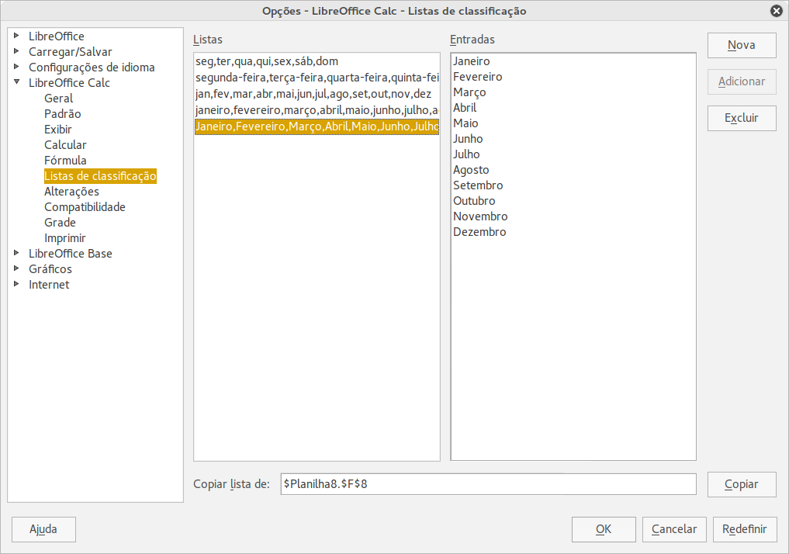Figura 27: Caixa de diálogo Listas de classificação

Compartilhar conteúdo entre planilhas
Pode ser necessário entrar com a mesma informação na mesma célula em várias planilhas. Por exemplo, configurar uma lista padrão para um grupo de pessoas ou organizações. Em vez de inserir a lista em cada folha individualmente, você pode inserir a informação em várias folhas ao mesmo tempo.
- Vá em Editar > Planilha > Selecionar no Menu para abir a caixa de diálogo Selecionar planilhas.
- Selecione as folhas individuais onde deseja que a informação seja repetida. Use as teclas Shift e o Ctrl (Opções no Mac) para selecionar várias folhas.
- Clique OK para selecionar as folhas, e as guias das folhas selecionadas mudam de cor.
- Insira os dados nas células desejadas da primeira folha e eles serão repetidos nas demais folhas selecionadas.
- Nota
Esta técnica automaticamente sobrescreve, sem qualquer aviso, qualquer informação que já esteja nas células das folhas selecionadas. Certifique-se que você desmarcou as folhas adicionais quando você terminar de inserir as informações que vão ser repetidas, antes de continuar inserindo dados em sua planilha.

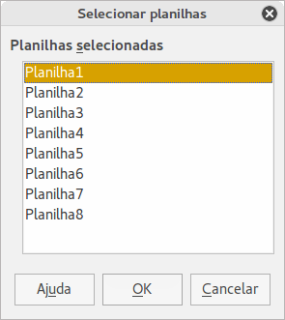Figura 28: Caixa de diálogo Selecionar planilhas

Validar o conteúdo da célula
Ao criar planilhas para outras pessoas utilizarem, a validação dos conteúdos das células assegura que os dados inseridos sejam válidos ou apropriados para aquelas células. Você também pode usar validação em seu próprio trabalho, como um guia para a inserção de dados complexos ou usados raramente.
Séries de preenchimento e listas de seleção podem lidar com alguns tipos de dados, mas são limitadas para informação predefinida. Para validar novos dados inseridos pelo usuário, selecione a célula e vá em no menu Dados > Validação para definir o tipo de conteúdos que podem ser inseridos nesta célula. Por exemplo, uma célula pode requerer uma data ou um número inteiro sem caracteres alfabéticos ou pontos decimais, ou uma célula não poder ser deixada vazia.
Dependendo de como for configurada, a validação também pode definir o intervalo dos conteúdos que podem ser inseridos, fornecer mensagens de ajuda, explicando as regras de conteúdo configurado para a célula, e o que os usuários devem fazer quando inserirem conteúdos inválidos. Você também pode configurar a célula para recusar conteúdo inválido, aceitá-lo com uma advertência, ou ainda iniciar uma macro quando um erro for inserido. Veja o Guia do Calc, Capítulo 2 Inserir, Editar e Formatar Dados, para mais informações sobre validação de conteúdo da célula.

Edição de dados

Excluir dados

Excluir apenas os dados
Dados podem ser excluídos de uma célula mantendo toda a formatação da célula. Clique na célula para selecioná-la e então pressione a tecla Delete.

Excluir dados e formatação
Os dados e as formatações das células podem ser excluídos ao mesmo tempo:
- Clique na célula para selecioná-la.
- Pressione a tecla Backspace, ou clique com o botão direito do mouse na célula e selecione Excluir conteúdo no menu de contexto, ou vá no menu Editar > Excluir conteúdo para abrir a caixa de diálogo Excluir conteúdo (Figura 29). Aqui pode-se selecionar o tipo da exclusão desejada: do tipo de dado, a formatação ou ainda, excluir tudo.
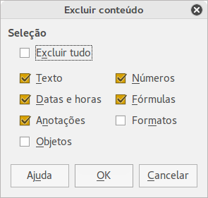Figura 29: Caixa de diálogo Excluir conteúdo

Substituir dados
Para substituir completamente e inserir novos dados em uma célula, selecione a célula e digite os novos dados. Os novos dados substituirão os já contidos na célula mas manterá sua formatação.
Alternativamente, clique e arraste o mouse sobre o trecho dos dados a ser substituído, na linha de entrada de dados na Barra de Fórmula (Figura 2 na página 9).

Edição dos dados
Algumas vezes é necessário editar o conteúdo da célula sem remover todos os dados da célula. Por exemplo, a alteração da frase “As vendas em 2 vezes” para “As vendas aumentaram em 2 vezes” pode ser feita como a seguir:

Usando o teclado
- Clique na célula para selecioná-la.
- Pressione a tecla F2 e o cursor é colocado no final da célula.
- Use as teclas setas do teclado para reposicionar o cursor onde se deseja iniciar a inserção dos novos dados na célula.
- Quando tiver finalizado, pressione a tecla Enter e sua edição é salva.

Usando o mouse
- Dê um duplo clique na célula para selecioná-la e clique novamente na posição onde o cursor deve ser colocado para iniciar a edição; ou
- Reposicionar o cursor para onde você quer começar a introduzir os novos dados na célula. Um único clique para selecionar a célula.
- Mova o cursor para a Linha de entrada na Barra de Fórmula (Figura 2 na página 9) e clique na posição onde você deseja iniciar a entrada dos novos dados na célula;
- Quando você tiver terminado, pressione Enter, ou clique no botão Aceitar na Barra de Fórmula ou ainda, clique longe da célula para desmarcá-la e suas alterações de edição são salvas.

Formatação dos dados
- Nota
Todas as configurações discutidas nesta seção também podem ser configuradas como parte de estilo de célula. Veja o Guia do Calc, Capítulo 4 Usar Estilos e Modelos no Calc para mais informações.

Várias linhas de texto
Múltiplas linhas de texto podem ser inseridas em uma única célula utilizando a quebra automática de texto, ou quebras manuais de linha. Cada um desses métodos é útil em diferentes situações.

Quebra automática de texto
Para quebrar automaticamente várias linhas de texto em uma célula, use um dos métodos a seguir:
Método 1
- Clique com o botão direito do mouse na célula e selecione Formatar células no menu de contexto, ou vá no menu Formatar > Células, ou pressione Ctrl+1 para a abrir a caixa de diálogo Formatar células.
- Clique na aba Alinhamento (Figura 30).
- Em Propriedades, selecione Quebra automática de texto e clique OK.
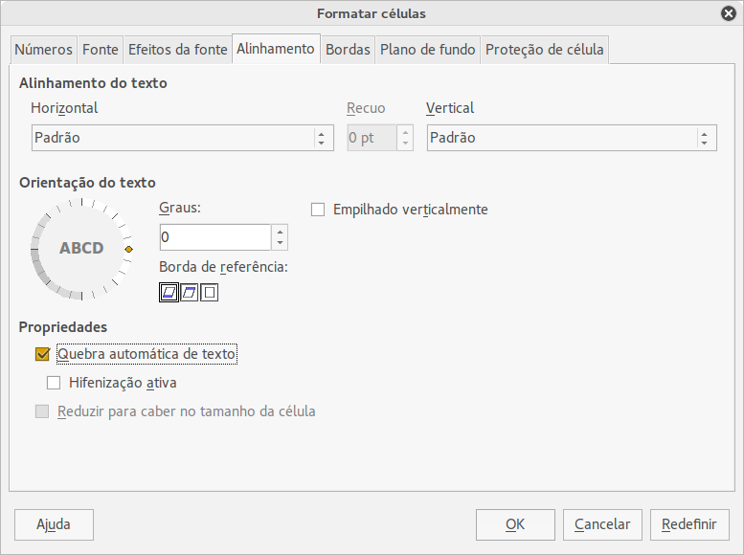Figura 30: Caixa de diálogo Formatar células, aba Alinhamento
Método 2
- Selecione a célula.
- Abra a Barra lateral (Exibir > Barra lateral) e clique o ícone Abrir Painel (+) no quadro Alinhamento para abri-lo.
- Selecione a opção Quebra de texto para aplicar imediatamente a formatação.
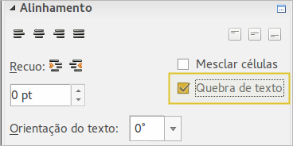Figura 31: Formatar quebra de texto

Quebra manual de linha
Para inserir uma quebra manual de linha, enquanto digita dentro de uma célula, pressione Ctrl+Enter. Se não estiver na edição do texto, clique duas vezes na célula, e então reposicione o cursor onde se deseja inserir a quebra de linha.
Quando uma quebra manual de linha é inserida, a largura da célula não muda e seu texto pode ainda sobrepor-se ao final da célula. É necessário ajustar a largura da célula manualmente ou reposicionar sua quebra de linha para que o texto não sobreponha o final da célula.

Reduzir o texto para caber na célula
O tamanho da fonte dos dados na célula pode se ajustar automaticamente para caber dentro das bordas da célula. Para fazer isto, selecione a opção Reduzir para caber no tamanho da célula em Propriedades na caixa de diálogo Formatar células (Figura 30) na aba Alinhamento. Esta caixa de diálogo está disponível quando clicar no botão Mais Opções na barra de título Caractere do painel Propriedades na Barra lateral aberta.

Formatar números
Vários formatos diferentes de números podem ser aplicados nas células pelos botões da barra de ferramentas Formatação (destacados na Figura 32). Primeiro selecione a célula, e então clique no ícone para aplicar o formato de número desejado.
Figura 32: Ícones número na Barra de ferramentas Formatação
Para obter maior controle ou para selecionar outros formatos de número, use a guia Números na caixa de diálogo Formatar células (Figura 21 na página 29):
- Aplique qualquer um dos tipos de dados na lista Categoria.
- Controle o número de casas decimais e zeros à esquerda em Opções.
- Entre com um formato numérico personalizado.
- A configuração de Idioma controla as configurações locais para os diferentes formatos tais como o formato de data e símbolo de moeda.
Alguns formatos numéricos estão disponíveis na Barra lateral no quadro Formato numérico no painel Propriedades. Clique o botão Mais opções para abrir a caixa de diálogo Formatar Células.
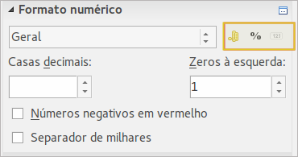Figura 33: Botões Formato numérico no quadro Formato numérico na Barra lateral

Formatar fonte
Para selecionar rapidamente uma fonte e aplicá-la em uma célula:
- Selecione a célula.
- Clique o pequeno triângulo à direita da caixa Nome da fonte na Barra de ferramentas Formatação (destacada na Figura 34) e selecione a fonte desejada na lista suspensa.
- Clique no pequeno triângulo à direita da do Tamanho da fonte na Barra de ferramentas Formatação (destacada na Figura 34) e selecione o tamanho da fonte desejado na lista suspensa.
Figura 34: Nome da fonte e tamanho na Barra de ferramentas Formatação
- Para mudar o formato do caractere, clique nos botões Negrito, Itálico, ou Sublinhado.
- Para mudar o alinhamento de parágrafo da fonte, clique em um dos quatro ícones de alinhamento (Alinhar à esquerda, Centralizar horizontalmente, Alinhar à direita, Justificado) .
- Para mudar a cor da fonte, clique na seta ao lado do ícone Cor da fonte para exibir a paleta de cores, e então selecione a cor desejada.
O painel Propriedades da Barra lateral tem dois quadros, Caractere e Alinhamento, que entre eles contêm todos os controles de formatação da Barra de ferramentas de Formatação.
Para especificar o idioma usado na célula, abra a aba Fonte na caixa de diálogo Formatar células. Você também pode selecionar o botão Mais Opções de qualquer quadro da Barra lateral para abrir a caixa de diálogo Formatar células. A definição de idioma por células permite o uso de diferentes idiomas no mesmo documento.
Utilize a aba Efeitos da Fonte na caixa de diálogo Formatar células para ajustar outras características. Veja o Guia do Calc, Capítulo 4 Usar Estilos e Modelos no Calc para mais informações.

Formatar bordas da célula
Para formatar as bordas de uma célula ou um grupo de células selecionadas, clique no ícone Bordas na Barra de ferramentas Formatação, e selecione uma das opções de borda exibida na paleta.
Para formatar o estilo e cor da linha para a borda da célula, clique na pequena seta próximo dos ícones Estilo da borda e Cor da borda na barra de ferramentas Formatação. Uma paleta de estilo de linha e cor da borda, respectivamente, são exibidas.
O quadro Aparência da Célula do painel Propriedades na Barra lateral contém controles de Borda da célula, Estilo da linha e Cor da Linha.
Para mais controles, incluindo o espaçamento entre as bordas das células e o texto, utilize a aba Bordas na caixa de diálogo Formatar Células (Figura 21 na página 29), onde também pode-se definir um estilo de sombra. Clicar no botão Mais Opções na Barra de título Aparência da Célula; ou clicar em Mais opções na lista suspensa do quadro Selecione o estilo de linha das bordas, abre a caixa de diálogo Formatar Células.
Veja o Guia do Calc, Capítulo 4 Usar Estilos e Modelos no Calc para mais informações.
- Nota
Propriedades de bordas das células aplicam-se somente para as células selecionadas e podem somente ser alteradas se você está editando estas células. Por exemplo, se a célula C3 tem uma borda superior, somente pode ser removida selecionando C3. Ela não pode ser removida em C2 apesar de também parecer ser a borda inferior para a célula C2.

Formatar o plano de fundo da célula
Para formatar a cor do plano de fundo para uma célula ou um grupo de células, clique na pequena seta ao lado do ícone Cor do plano de fundo na Barra de ferramentas Formatação. Uma paleta de cor, semelhante à paleta de Cor da fonte, é exibida. Outra forma é usar a aba Plano de fundo na caixa de diálogo Formatar células (Figura 21 na página 29). O quadro Aparência da Célula do painel Propriedades na Barra lateral contém um controle Plano de fundo com uma paleta de cores. Veja o Guia do Calc, Capítulo 4 Usar Estilos e Modelos no Calc para mais informações.

Autoformatar células

Usar a Autoformatação
Você pode usar o recurso de Autoformatação do Calc para formatar um grupo de células de forma rápida e fácil.
- Selecione o grupo de células (pelo menos três colunas e três linhas), incluindo cabeçalhos de colunas e linhas, que deseja formatar.
- Acione no menu Formatar > Autoformatar... para abrir a caixa de diálogo Autoformatação (Figura 35).
- Selecione na lista o tipo e cor de formato.
- Selecione as propriedades a serem incluídas na função Autoformatação.
- Clique OK.

Definir uma nova Autoformatação
Você pode definir uma nova Autoformatação de modo que ela fique disponível para uso em todas as planilhas.
- Formate o tipo de dado, fonte, tamanho da fonte, bordas da célula, plano de fundo da célula e assim por diante para um grupo de células.
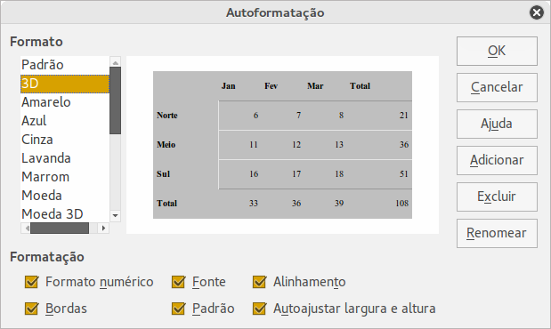Figura 35: Caixa de diálogo Autoformatação

- Vá no menu Editar > Selecionar tudo para selecionar a folha inteira.
- Vá em Formatar > Autoformar... para abrir a caixa de diálogo Autoformatação e o botão Adicionar aparece ativo.
- Clique em Adicionar.
- Na caixa Nome da caixa de diálogo Autoformatação, digite o nome para a nova formatação.
- Pressione OK para salvar. A Autoformatação criada agora está disponível na lista Formato na caixa de diálogo Autoformatação.

Uso de temas
O Calc vem com um conjunto predefinido de temas formatados que podem ser aplicados nas planilhas. Não é possível adicionar temas para o Calc e eles não podem ser modificados. No entanto, você pode modificar seus estilos depois de aplicá-los em uma planilha e os estilos modificados estarão disponíveis para o uso somente no arquivo de planilha onde foram salvos.
Para aplicar um tema a uma planilha:
- Clique no ícone Escolher temas na Barra de ferramentas Ferramentas para abrir a caixa de diálogo Seleção de tema (Figura 36). Se esta Barra de ferramentas não estiver visível, vá em Exibir > Barras de ferramentas no Menu principal e selecione Ferramentas, Essa caixa de diálogo lista os temas disponíveis para a planilha inteira.
- Selecione o tema que deseja aplicar. Assim que você selecionar um tema, ele é aplicado para a planilha e é imediatamente visível.
- Clique OK.
- Se quiser, você pode agora abrir a janela Estilos e Formatação para modificar estilos específicos. Estas modificações não modificam o tema; eles somente modificam a aparência do estilo na planilha que você está criando.
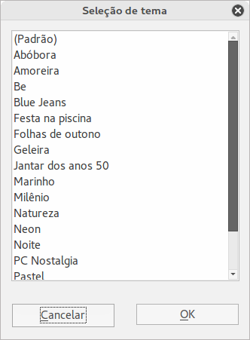Figura 36: Caixa de diálogo Seleção de tema

Formatação condicional
Você pode configurar o formato da célula para mudar dependendo das condições que forem especificadas. Por exemplo, em uma tabela de números, você pode exibir todos os valores acima da média na cor verde, e todos os valores abaixo da média na cor vermelha.
A formatação condicional depende do uso de estilos e o recurso de Autocalcular deve estar ativado. Vá no menu Ferramentas > Conteúdo da célula > Autocalcular para ativar este recurso. Veja o Guia do Calc, Capítulo 2 Inserir, Editar e Formatar Dados para mais informações.

Exibir e ocultar dados
No Calc, pode-se ocultar elementos para que eles não sejam nem visíveis em uma tela de computador ou impresso quando uma planilha é impressa. No entanto, elementos ocultados podem ser selecionados para cópia se os elementos ao seu redor forem selecionados. Por exemplo, se a coluna B está oculta, ela é copiada quando você seleciona as colunas A e C.
Para mais informações sobre como ocultar e exibir dados, inclusive como usar os grupos de esboço e filtragem, veja o Guia do Calc, Capítulo 2, Inserir, Editar e Formatar Dados.

Ocultar dados
Para ocultar planilhas, linhas e colunas:
- Selecione a aba da planilha, linha ou coluna que você deseja ocultar.
- Vá no menu Formatar e selecione Planilha, Linha ou Coluna.
- Selecione Ocultar no menu e a planilha, linha ou coluna não poderá ser visualizada ou impressa.
- Alternativamente, clique com o botão direito do mouse na aba da planilha, cabeçalho de linha ou cabeçalho de coluna e selecione Ocultar no menu de contexto.
Para ocultar e proteger dados em células selecionadas:
- Selecione as células que você deseja ocultar.
- Vá no menu Formatar > Células, ou clique com o botão direito do mouse e selecione Formatar células no menu de contexto, ou use as teclas de atalho Ctrl+1 para abrir a caixa de diálogo Formatar células.
- Clique na aba Proteção de célula (Figura 37) e selecione a opção Ocultar tudo para ocultar as células.
- Clique OK.
- Vá em Ferramentas > Proteger documento e selecione Planilha nas opções do menu. A caixa de diálogo Proteger planilha será aberta (Figura 38).
- Selecione Proteger esta planilha e conteúdo das células protegidas.
- Crie uma senha, se desejar, e então confirme a senha.
- Selecione ou desmarque as opções de seleção de usuário para células.
- Clique OK.

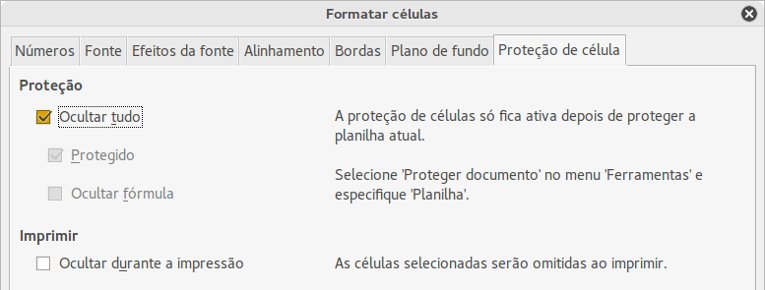Figura 37: Aba Proteção de célula na caixa de diálogo Formatar células
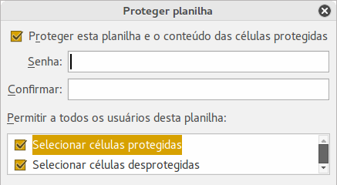Figura 38: Caixa de diálogo Proteger planilha
- Nota
Quando os dados em células estão ocultos, as células em branco permanecem visíveis na planilha.

Exibição dos dados
Para exibir panilhas, linhas e colunas ocultas:
- Selecione as planilhas, linhas ou colunas de cada lado da planilha, linha ou coluna ocultas.
- Vá no menu Formatar e selecione Planilha, Linha ou Coluna.
- Selecione Mostrar no menu e a planilha, linha ou coluna será exibida e pode ser impressa.
Para exibir dados ocultos em células:
- Vá em Ferramentas > Proteger documento e selecione Planilha nas opções do menu.
- Insira a senha para desproteger a folha, caso tenha inserido uma, e clique OK.
- Vá no menu Formatar > Células, ou clique com o botão direito do mouse e selecione Formatar células no menu de contexto, ou use as teclas de atalho Ctrl+1 para abrir a caixa de diálogo Formatar células.
- Clique na aba Proteção de célula (Figura 37) e desmarque as opções Ocultar tudo para as células.
- Clique OK.

Classificação dos registros
O Calc organiza as células em uma planilha usando o critério de classificação que você especificar. Vários critérios podem ser usados, para se obter uma classificação de cada critério consecutivamente. Classificar é muito útil quando você está procurando por um item em particular e torna-se ainda mais útil após você ter filtrado dados.
A classificação também é útil quando você adiciona novas informações a sua planilha. No caso de uma planilha com muitos dados, geralmente, adiciona-se novas informações na parte inferior da planilha, em vez de adicionar linhas em seu lugar correto. Após a adição dessas informações, pode-se então realizar uma classificação para reordenar a planilha.
Para mais informações sobre como classificar registros e as opções de classificação disponíveis, veja o Guia do Calc, Capítulo 2, Inserir, Editar e Formatar Dados.
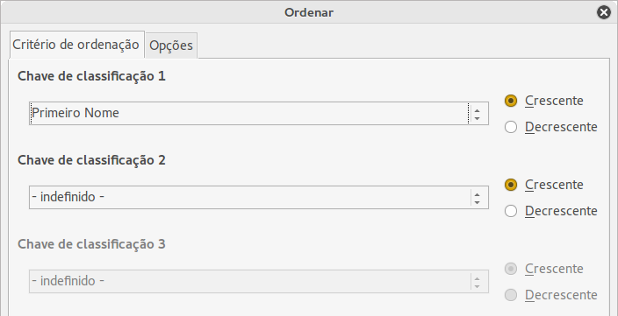Figura 39: Caixa de diálogo Ordenar
Para classificar células em sua planilha:
- Selecione as células a serem classificadas.
- Vá no menu Dados > Classificar para abrir a caixa de diálogo Ordenar (Figura 39).
- Selecione o critério de classificação nas listas suspensas. As opções das listas são exibidas a partir das células selecionadas.
- Selecione qualquer ordem ascendente (A-Z, 1-9) ou ordem descendente (Z-A, 9-1).
- Clique OK e a classificação é realizada na planilha.

Usar fórmulas e funções
Pode ser necessário mais do que números e textos em sua planilha. Muitas vezes os conteúdos de uma célula dependem do conteúdo de outras. Fórmulas são equações que usam números e variáveis para produzir um resultado. Variáveis são colocadas em células para conter dados necessários a equações.
A função é um cálculo predefinido inserido em uma célula para ajudá-lo a analisar ou manipular dados. Tudo o que se precisa fazer é inserir os argumentos e o cálculo é automaticamente apresentado pelo Calc. Funções ajudam a criar as fórmulas necessárias para conseguir os resultados procurados.
Veja o Capítulo 7 do Guia do Calc, Usar Fórmulas e Funções para mais informações.

Análise dos dados
O Calc inclui várias ferramentas para ajudar a analisar a informação em suas planilhas, que vão desde recursos para copiar e reusar dados, para criar subtotais automaticamente, em diferentes informações ou para ajudar a encontrar as respostas que você precisa. Estas ferramentas são divididas entre os menus Ferramentas e Dados.
Uma das mais úteis destas ferramentas é a Tabela Dinâmica, usada para combinar, comparar e analisar grandes quantidades de dados facilmente. Usando a Tabela Dinâmica, pode-se ver diferentes resumos das fontes de dados, exibir os detalhes de áreas de interesse, e criar relatórios, para usuários iniciantes, intermediários ou avançados.
Veja o Guia do Calc, Capítulo 8, Tabelas Dinâmicas, e Capítulo 9, Análise dos Dados para mais informações sobre tabelas dinâmicas e outras ferramentas disponíveis no Calc para análise de seus dados.

Impressão
Imprimir a partir do Calc é o mesmo que imprimir a partir de outros componentes do LibreOffice (veja o Capítulo 10, Imprimir, Exportar e Enviar E-mail neste guia). No entanto, alguns detalhes para imprimir no Calc são diferentes, especialmente quanto à preparação para impressão.

Intervalos de impressão
Intervalos de impressão possuem várias utilidades, incluindo imprimir apenas uma parte específica dos dados, ou imprimir linhas ou colunas selecionadas de cada página. Para mais informações sobre o uso de imprimir intervalos, veja o Guia do Calc, Capítulo 6, Imprimir, Exportar e Enviar E-mail.

Definir um intervalo de impressão
Para definir um novo intervalo de impressão ou modificar um existente:
- Selecione o intervalo de células a serem incluídos no intervalo de impressão.
- Vá no menu Formatar > Intervalos de impressão > Definir. Linhas de quebra de página são mostradas na tela.
- Para visualizar o intervalo de impressão, vá no menu Arquivo > Visualizar página ou clique no ícone Visualizar página. O LibreOffice exibirá as células no intervalo de impressão.

Adicionar um intervalo de impressão
Depois de definir um intervalo de impressão, você pode adicionar mais células a ele através da criação de um outro intervalo de impressão. Isto permite que, para não imprimir a planilha inteira, áreas separadas da mesma planilha sejam impressas,
- Depois de definido um intervalo de impressão, selecione um intervalo extra de células para ser adicionado ao intervalo de impressão.
- Vá no menu Formatar > Intervalos de impressão > Adicionar para adicionar as células extras para o intervalo de impressão. As linhas de quebra de página não são mais exibidas na tela.
- Para visualizar os intervalos de impressão, vá no menu Arquivo > Visualizar página ou clique no ícone Visualizar página . O LibreOffice exibirá os intervalos de impressão em páginas separadas.
- Nota
O intervalo de impressão adicional será impresso em uma página separada, mesmo que ambos os intervalos estejam na mesma folha.

Remoção de um intervalo de impressão
Pode se tornar necessário remover um intervalo de impressão definido, por exemplo, se a planilha toda precisa ser posteriormente impressa.
Para remover todos os intervalos de impressão definidos, vá no menu Formatar > Intervalos de impressão > Limpar. Depois dos intervalos de impressão terem sidos removidos, as linhas de quebra de página aparecerão na tela.

Edição de um intervalo de impressão
A qualquer tempo, é possível editar diretamente um intervalo de impressão, por exemplo, removê-lo ou redimensionar parte dele. Vá no menu Formatar > Intervalos de impressão > Editar para abrir a caixa de diálogo Editar intervalos de impressão onde você pode definir o intervalo de impressão.

Opções de impressão
Para selecionar as opções para impressão de ordem de página, detalhes e escala para serem usadas quando da impressão de uma planilha:
- Vá no menu Formatar > Página para abrir a caixa de diálogo Estilo de página: Padrão (Figura 40).
- Selecione a aba Planilha e marque suas seleções a partir das opções disponíveis.
- Clique OK.
Para mais informações sobre opções de impressão, veja o Guia do Calc, Capítulo 6, Imprimir, Exportar e Enviar E-mail.

Repetição de impressão de linhas ou colunas
Se uma planilha for impressa em várias páginas é possível configurá-la para que certas linhas ou colunas sejam repetidas em cada página impressa. Por exemplo, se as duas linhas superiores de uma planilha, assim como a coluna A, precisam ser impressas em todas as páginas, faça o seguinte:
- Vá no menu Formatar > Intervalos de impressão > Editar, para abrir a caixa de diálogo Editar intervalos de impressão (Figura 41).
- Digite os identificadores de linha na caixa Linhas a serem repetidas. Por exemplo, para repetir as linhas 1 e 2, digite $1:$2. Isso altera automaticamente as Linhas a serem repetidas de - nenhum - para - definido pelo usuário-.
- Digite os identificadores de coluna na caixa Colunas a serem repetidas. Por exemplo, para repetir a coluna A, digite $A. Na lista Colunas a serem repetidas, - nenhuma - muda para - definida pelo usuário -.
- Clique OK.
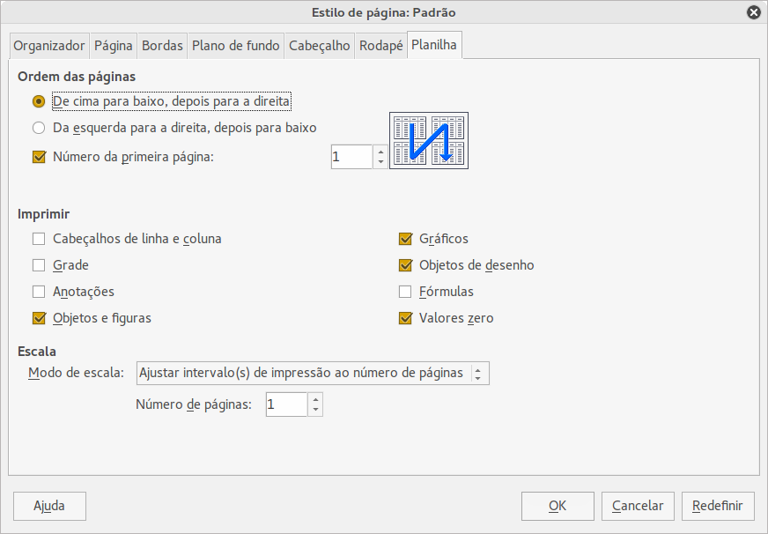Figura 40: Caixa de diálogo Estilo de Página

Para mais informações sobre edição de intervalos de impressão, veja o Guia do Calc, Capítulo 6, Imprimir, Exportar e Enviar E-mail.
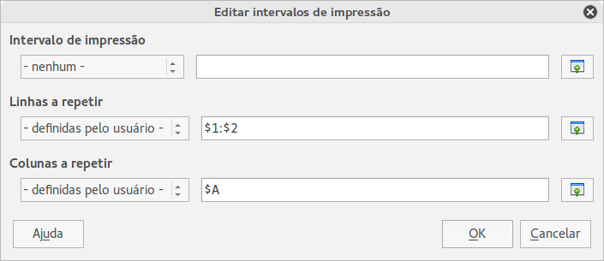Figura 41: Caixa de diálogo Editar intervalos de impressão

Quebras de página
Definir um intervalo de impressão pode ser uma ferramenta poderosa, algumas vezes necessária para ajustar manualmente a saída de impressão do Calc usando quebra manual ou quebra de página. Uma quebra de página ajuda a garantir que seus dados sejam impressos corretamente de acordo com o tamanho e orientação de página. Você pode inserir uma quebra de página horizontal acima ou uma quebra de página vertical à esquerda da célula ativa.
Para mais informações sobre a edição de intervalos de impressão, veja o Guia do Calc, Capítulo 6, Imprimir, Exportar e Enviar E-mail.

Inserir quebra de página
Para inserir uma quebra de página:
- Navegue para a célula onde a quebra de página deve iniciar.
- Vá no menu Inserir > Quebra de página.
- Selecione Quebra de linha para criar uma quebra de página acima da célula selecionada.
- Selecione Quebra de coluna para criar uma quebra de página à esquerda da célula selecionada.

Excluir uma quebra de página
Para remover uma quebra de página:
- Navegue para a célula que fica ao lado da quebra de linha que você deseja remover.
- Vá no menu Editar > Excluir quebra de página.
- Selecione Quebra de linha ou Quebra de coluna dependendo de sua necessidade e a quebra é removida.
- Nota
Várias quebras manuais de página, de linha e de coluna, podem existir na mesma página. Quando desejar removê-las, você tem que remover cada quebra individualmente.

Cabeçalhos e rodapés
Cabeçalhos e rodapés são pedaços predefinidos de texto que são impressos na parte superior ou inferior da página quando uma planilha é impressa. Cabeçalhos e rodapés são configurados e definidos usando o mesmo método. Para mais informações sobre configuração e definição de cabeçalhos e rodapés, veja o Guia do Calc, Capítulo 6, Imprimir, Exportar e Enviar E-mail.
Cabeçalhos e rodapés são também atribuídos para um estilo de página. Você pode definir mais de um estilo de página para uma planilha e definir diferentes estilos de página para diferentes planilhas dentro de uma planilha. Para mais informações sobre estilos de página, veja o Guia do Calc, Capítulo 4, Usar Estilos e Modelos.

Configuração de cabeçalho ou rodapé
Para configurar um cabeçalho ou um rodapé:
- Navegue até a planilha que você deseja configurar o cabeçalho ou rodapé.
- Vá no menu Formatar > Página para abrir a caixa de diálogo Estilo de página: Padrão (Figura 42).
- Na caixa de diálogo Estilo de página: Padrão, selecione a aba Cabeçalho ou Rodapé.
- Selecione a opção Ativar cabeçalho ou Ativar rodapé.
- Selecione a opção Mesmo conteúdo esquerda/direita se você quiser o mesmo cabeçalho ou rodapé aparecendo em todas as páginas impressas.
- Defina as margens, o espaçamento e a altura para cabeçalho ou rodapé. Você também pode selecionar a caixa Autoajustar altura para automaticamente ajustar a altura do cabeçalho ou rodapé.
- Para mudar a aparência do cabeçalho ou rodapé, clique em Mais para abrir a caixa de diálogo Borda / Plano de fundo.
- Para definir os conteúdos, por exemplo número de página, data e assim por diante, que aparece no cabeçalho ou rodapé, clique em Editar para abrir a caixa de diálogo estilo.
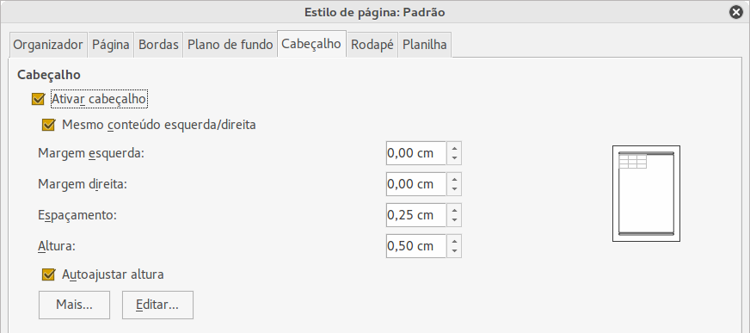Figura 42: Cabeçalho da página na caixa de diálogo Estilos de Páginas

